หลักสูตรหมวดวิชาสมรรถนะแกนกลาง

(หมวดวิชาศึกษาทั่วไป)

ระดับประกาศนียบัตรวิชาชีพชั้นสูง
(หลักสูตรปรับปรุง พ.ศ.2563)

มหาวิทยาลัยเทคโนโลยีราชมงคลล้านนา

กระทรวงการอุดมศึกษา วิทยาศาสตร์ วิจัย และนวัตกรรม

คำนำ

ตามประกาศกระทรวงศึกษาธิการ เรื่อง กรอบคุณวุฒิอาชีวศึกษาแห่งชาติ พ.ศ. 2562 และประกาศคณะกรรมการการอาชีวศึกษา เรื่อง เกณฑ์มาตรฐานคุณวุฒิอาชีวศึกษาระดับประกาศนียบัตรวิชาชีพชั้นสูง พ.ศ. 2562 กำหนดแนวทางในการพัฒนาหลักสูตรหรือปรับปรุงหลักสูตรฐานสมรรถนะ ตามกรอบคุณวุฒิแห่งชาติ มาตรฐานอาชีพ หรือตามความต้องการของสถานประกอบการและตลาดแรงงาน การพัฒนาการจัดการเรียนการสอนการพัฒนาคุณภาพการจัดการอาชีวศึกษา และเพื่อประโยชน์ต่อการรับรองหลักสูตรและคุณวุฒิการศึกษาของผู้สำเร็จการศึกษา
มหาวิทยาลัยเทคโนโลยีราชมงคลล้านนาจึงได้ปรับปรุงรายวิชาหมวดศึกษาทั่วไป หมวดวิชาสมรรถนะแกนกลาง ประกอบด้วยกลุ่มวิชาเพื่อพัฒนาผู้เรียนให้มีทักษะในการปรับตัวและดำเนินชีวิตในสังคมสมัยใหม่ เห็นคุณค่าของตนและการพัฒนาตน มีความใฝ่รู้ แสวงหาและพัฒนาความรู้ใหม่ มีความสามารถในการใช้เหตุผล การคิดวิเคราะห์ การแก้ปัญหาและการจัดการ มีทักษะ ในการสื่อสาร การใช้เทคโนโลยีสารสนเทศและการทำงานร่วมกับผู้อื่น มีคุณธรรม จริยธรรม มนุษยสัมพันธ์ รวมถึงความรับผิดชอบต่อตนเองและสังคม รวมไม่น้อยกว่า 18 หน่วยกิต ครอบคลุมกลุ่มวิชาภาษาไทย กลุ่มวิชาภาษาต่างประเทศ กลุ่มวิชาวิทยาศาสตร์ กลุ่มวิชาคณิตศาสตร์ กลุ่มวิชาสังคมศาสตร์ กลุ่มวิชามนุษยศาสตร์ ในสัดส่วนที่เหมาะสมเพื่อให้บรรลุจุดประสงค์ของหมวดวิชาสมรรถนะแกนกลาง
สำหรับรายวิชาหมวดวิชาศึกษาทั่วไปเล่มนี้ ได้รับความร่วมมือจากคณาจารย์และบุคลากรของมหาวิทยาลัยเทคโนโลยีราชมงคลล้านนาในการร่วมแลกเปลี่ยนประสบการณ์ในการพัฒนาหลักสูตร ให้ทันสมัยและตรงตามความต้องการตลาดแรงงานพร้อมทั้งสร้างเครือข่ายความรู้ในการพัฒนารายวิชาหมวดศึกษาทั่วไปและจะได้เริ่มใช้กับนักศึกษาที่เข้าศึกษาระดับประกาศนียบัตรวิชาชีพชั้นสูง ตั้งแต่ ปีการศึกษา 2563 เป็นต้นไป

มหาวิทยาลัยเทคโนโลยีราชมงคลล้านนา

สารบัญ

หน้า
- วัตถุประสงค์ 1
- การพัฒนาคุณภาพนักศึกษา 2
- การพัฒนาผลการเรียนรู้ 3
3.1 ด้านคุณธรรม จริยธรรม และคุณลักษณะที่พึงประสงค์
3.2 ด้านความรู้
3.3 ด้านทักษะ
3.4 ด้านความสามารถในการประยุกต์ใช้และความรับผิดชอบ
- รายวิชาหมวดวิชาสมรรถนะแกนกลาง 4
4.1 วิชาสมรรถนะแกนกลาง
4.2 หมวดวิชาเลือกเสรี (กลุ่มสมรรถนะแกนกลาง)
- แผนที่แสดงการกระจายความรับผิดชอบมาตรฐาน 6
ผลการเรียนรู้จากหลักสูตรสู่รายวิชา (Curriculum Mapping)
5.1 วิชาสมรรถนะแกนกลาง
5.2 หมวดวิชาเลือกเสรี (กลุ่มสมรรถนะแกนกลาง)
- คำอธิบายรายวิชา 8
6.1 วิชาสมรรถนะแกนกลาง
6.2 หมวดวิชาเลือกเสรี (กลุ่มสมรรถนะแกนกลาง)
ภาคผนวก
- ความหมายของรหัสรายวิชาและรหัสการจัดชั่วโมงเรียน 28
- ประกาศคณะกรรมการการอาชีวศึกษา 29
เรื่อง เกณฑ์มาตรฐานคุณวุฒิอาชีวศึกษา
ระดับประกาศนียบัตรวิชาชีพชั้นสูง พ.ศ. 2562
- เปรียบเทียบรายละเอียดหลักสูตรเดิม กับหลักสูตรปรับปรุง 35
ภาคผนวก ง รายชื่อคณะผู้จัดทำ 37

หลักสูตรหมวดวิชาสมรรถนะแกนกลาง
1
(หมวดวิชาศึกษาทั่วไป)
ระดับประกาศนียบัตรวิชาชีพชั้นสูง
(หลักสูตรปรับปรุง พ.ศ.2563)
มหาวิทยาลัยเทคโนโลยีราชมงคลล้านนา
(ใช้สำหรับหลักสูตรปรับปรุง หรือหลักสูตรใหม่ตั้งแต่ปีการศึกษา 2563)
- วัตถุประสงค์
1.1 เพื่อให้มีความรู้และทักษะพื้นฐานในการดำรงชีวิตสามารถศึกษาค้นคว้าเพิ่มเติมหรือศึกษาต่อ ในระดับที่สูงขึ้น
1.2 เพื่อให้มีทักษะและสมรรถนะในงานอาชีพตามมาตรฐานวิชาชีพ
1.3 เพื่อให้สามารถบูรณาการความรู้ ทักษะจากศาสตร์ต่าง ๆ ประยุกต์ใช้ในงานอาชีพ สอดคล้องกับการเปลี่ยนแปลงทางเทคโนโลยี
1.4 เพื่อให้มีเจตคติที่ดีต่ออาชีพ มีความมั่นใจและภาคภูมิใจในงานอาชีพ รักงาน รักองค์กร สามารถทำงานเป็นหมู่คณะได้ดีและมีความภาคภูมิใจในตนเองต่อการเรียนวิชาชีพ
1.5 เพื่อให้มีปัญญา ใฝ่รู้ ใฝ่เรียน มีความคิดสร้างสรรค์ มีความสามารถในการจัดการ การตัดสินใจและการแก้ปัญหา รู้จักแสวงหาแนวทางใหม่ ๆ มาพัฒนาตนเอง ประยุกต์ใช้ความรู้ในการสร้างงานให้สอดคล้องกับวิชาชีพ และการพัฒนางานอาชีพอย่างต่อเนื่อง
1.6 เพื่อให้มีบุคลิกภาพที่ดีมีคุณธรรม จริยธรรม ซื่อสัตย์ มีวินัย มีสุขภาพสมบูรณ์แข็งแรงทั้งร่างกายและจิตใจ เหมาะสมกับการปฏิบัติในอาชีพนั้น ๆ
1.7 เพื่อให้เป็นผู้มีพฤติกรรมทางสังคมที่ดีงาม ต่อต้านความรุนแรง และสารเสพติด ทั้งในการทำงาน การอยู่ร่วมกัน มีความรับผิดชอบต่อครอบครัว องค์กร ท้องถิ่นและประเทศชาติอุทิศตนเพื่อสังคม เข้าใจและเห็นคุณค่าของศิลปวัฒนธรรมไทย ภูมิปัญญาท้องถิ่น ตระหนักในปัญหาและความสำคัญของสิ่งแวดล้อม
1.8 เพื่อให้ตระหนักและมีส่วนร่วมในการพัฒนา และแก้ไขปัญหาเศรษฐกิจของประเทศ โดยเป็นกำลังสำคัญในด้านการผลิตและให้บริการ
1.9 เพื่อให้เห็นคุณค่าและดำรงไว้ซึ่งสถาบันชาติศาสนาและพระมหากษัตริย์ ปฏิบัติตนในฐานะพลเมืองดีตามระบอบประชาธิปไตยอันมีพระมหากษัตริย์ทรงเป็นประมุข

2. การพัฒนาคุณภาพนักศึกษา
คุณลักษณะ | กลยุทธ์หรือกิจกรรมของนักศึกษา
ด้านคุณธรรม จริยธรรม และคุณลักษณะที่พึงประสงค์ | ส่งเสริมความเป็นผู้มีคุณธรรม จริยธรรม จรรยาบรรณวิชาชีพ เจตคติและกิจนิสัยที่ดี ภูมิใจและรักษาเอกลักษณ์ของชาติไทย เคารพกฎหมาย เคารพสิทธิของผู้อื่น มีความรับผิดชอบตามบทบาทหน้าที่ของตนเอง  ตามระบอบประชาธิปไตยอันมีพระมหากษัตริย์ทรงเป็นประมุข มีจิตสาธารณะและมีจิตสำนึกรักษ์สิ่งแวดล้อม
ด้านความรู้ | ให้ความรู้เกี่ยวกับข้อเท็จจริง หลักการ ทฤษฎี และแนวปฏิบัติต่าง ๆ ที่เกี่ยวข้องกับสาขาวิชาที่เรียนหรือทำงาน โดยเน้นความรู้เชิงทฤษฎีและหรือข้อเท็จจริงเป็นหลัก
ด้านทักษะ | สามารถปฏิบัติงานได้เมื่อได้รับมอบหมาย โดยสามารถเลือกใช้วิธีการจัดการและแก้ปัญหาการทางานด้วยทักษะด้านกระบวนการคิดที่เกี่ยวข้องกับการใช้ตรรกะ ทักษะการหยั่งรู้และความคิดสร้างสรรค์ ทักษะการเรียนรู้ตลอดชีวิต หรือทักษะการปฏิบัติหรือวิธีปฏิบัติที่มีความคล่องแคล่วและความชำนาญในการปฏิบัติตามเกณฑ์มาตรฐานคุณวุฒิอาชีวศึกษา
ด้านความสามารถในการประยุกต์ใช้และความรับผิดชอบ | ความสามารถของบุคคลที่เกิดจากกระบวนการเรียนรู้ การใช้ความรู้ ทักษะทางสังคมในการทำงาน หรือการศึกษาอบรมเพื่อการพัฒนาวิชาชีพของบุคคล ซึ่งประกอบไปด้วยความสามารถในการสื่อสาร ภาวะผู้นำ ความรับผิดชอบและความเป็นอิสระในการดำเนินการต่าง ๆ ได้ด้วยตนเอง เช่น ความสามารถในการตัดสินใจ และความรับผิดชอบต่อตนเองและผู้อื่น

3. การพัฒนาผลการเรียนรู้ตามมาตรฐานคุณวุฒิอาชีวศึกษาระดับประกาศนียบัตรวิชาชีพชั้นสูง
3.1 ด้านคุณธรรม จริยธรรม และคุณลักษณะที่พึงประสงค์
    - มีจิตนึกสาธารณะและตระหนักในคุณค่าของคุณธรรม จริยธรรม
    - มีจรรยาบรรณทางวิชาการหรือวิชาชีพ
    - มีวินัย ขยัน อดทน ตรงต่อเวลา และความรับผิดชอบต่อตนเอง สังคม และสิ่งแวดล้อม
    - เคารพในคุณค่าและศักดิ์ศรีของความเป็นมนุษย์
3.2 ด้านความรู้
    - มีความรู้และความเข้าใจทั้งด้านทฤษฏีและหลักการปฏิบัติในเนื้อหาที่ศึกษา
    - สามารถติดตามความก้าวหน้า ใฝ่รู้ ทางวิชาการและเทคโนโลยีของสาขาวิชาที่ศึกษา
    - สามารถบูรณาการความรู้ทางวิชาชีพกับความรู้ในศาสตร์อื่น ๆ ที่เกี่ยวข้อง
3.3 ด้านทักษะ
    - มีทักษะในการปฏิบัติจากการประยุกต์ความรู้ และมีความคิดริเริ่มสร้างสรรค์ทั้งทางด้านวิชาการหรือวิชาชีพ
    - มีทักษะในการนำความรู้มาคิดและใช้อย่างเป็นระบบ
3.4 ด้านความสามารถในการประยุกต์ใช้และความรับผิดชอบ
1. สามารถสื่อสารและปฏิบัติงานตามแบบแผนได้อย่างถูกต้อง
2. สามารถปรับตัวภายใต้การเปลี่ยนแปลงตามสถานการณ์ได้อย่างเหมาะสม
3. สามารถสืบค้น ศึกษา วิเคราะห์และแก้ไขปัญหาที่ไม่คุ้นเคยหรือซับซ้อนได้อย่างเหมาะสม

4. รายวิชาหมวดวิชาสมรรถนะแกนกลาง ไม่น้อยกว่า 18 หน่วยกิต
4.1 วิชาสมรรถนะแกนกลาง ให้เลือกศึกษาจากรายวิชาต่อไปนี้
4.1.1 กลุ่มวิชาภาษาและการสื่อสาร จำนวน 6 หน่วยกิต ให้เลือกศึกษาจากรายวิชาต่อไปนี้
GEDLC101 ภาษาอังกฤษในชีวิตประจำวัน 3(2-2-5)
English in Daily Life
GEDLC102 ภาษาอังกฤษเพื่อการสื่อสารในโลกสมัยใหม่ 3(2-2-5)
English for Global Communication
GEDLC201 การใช้ภาษาไทยเพื่ออาชีพ 3(3-0-6)
Thai Usage for Careers
GEDLC202 การเขียนและนำเสนอรายงาน 3(3-0-6)
Writing and Presenting Reports
4.1.2 กลุ่มวิชาสุขภาพ จำนวน 3 หน่วยกิต ให้เลือกศึกษาจากรายวิชาต่อไปนี้
GEDHT101 กิจกรรมเพื่อพัฒนาสุขภาพ 3(2-2-5)
Activity for Health Development
GEDHT102 กีฬาเพื่อพัฒนาสุขภาพ 3(2-2-5)
Sports for Health Development
GEDHT103 นันทนาการเพื่อพัฒนาสุขภาพ 3(2-2-5)
Recreation for Health Development
4.1.3 กลุ่มวิชาบูรณาการ จำนวน 3 หน่วยกิต ให้เลือกศึกษาจากรายวิชาต่อไปนี้
GEDIN101 กระบวนการคิดและการใช้นวัตกรรมเพื่อชีวิตมีสุข 3(3-0-6)
Thinking and Innovative Using for Well-being
GEDIN102 ศิลปะการสร้างสุข 3(3-0-6)
The Art of Happiness
4.1.4 กลุ่มวิชาสังคมศาสตร์และมนุษยศาสตร์ จำนวน 3 หน่วยกิต ให้เลือกศึกษาจากรายวิชาต่อไปนี้
GEDSO101 การพัฒนาทักษะชีวิตในสังคมสมัยใหม่ 3(3-0-6)
Development of Life and Social Skills
GEDSO102 สังคม เศรษฐกิจ การเมืองและกฎหมาย 3(3-0-6)
Society, Economy, Politics and Law
GEDSO103 จิตวิทยาในชีวิตประจำวัน 3(3-0-6)
Psychology in Daily Life
GEDSO104 เทคนิคการพัฒนาบุคลิกภาพ 3(3-0-6)
Personality Development Techniques
4.1.5 กลุ่มวิชาวิทยาศาสตร์และคณิตศาสตร์ จำนวน 3 หน่วยกิต ให้เลือกศึกษาจากรายวิชาต่อไปนี้
GEDSC101 คณิตศาสตร์และสถิติในชีวิตประจำวัน 3(3-0-6)
Mathematics and Statistics in Daily life
GEDSC201 วิทยาศาสตร์เพื่อการใช้ชีวิตในโลกสมัยใหม่ 3(3-0-6)
Science for Living in the Modern World

4.2 หมวดวิชาเลือกเสรี (กลุ่มสมรรถนะแกนกลาง) โดยเปิดโอกาสให้เลือกเรียนตามความถนัดและความสนใจ เพื่อการประกอบอาชีพหรือการศึกษาต่อ
4.2.1 กลุ่มวิชาภาษาและการสื่อสาร
GEDLC301 ภาษาจีนในชีวิตประจำวัน 3(3-0-6)
Chinese in Daily Life
GEDLC401 ภาษาญี่ปุ่นในชีวิตประจำวัน 3(3-0-6)
Japanese in Daily Life
GEDLC501 ภาษาเกาหลีในชีวิตประจำวัน 3(3-0-6)
Korean in Daily Life
GEDLC601 ภาษาพม่าในชีวิตประจำวัน 3(3-0-6)
Burmese in Daily Life
4.2.2 กลุ่มวิชาสังคมศาสตร์และมนุษยศาสตร์
GEDSO105 วัยใสใจสะอาด 3(3-0-6)
Youngster with Good Heart

5. แผนที่แสดงการกระจายความรับผิดชอบมาตรฐานผลการเรียนรู้จากหลักสูตรสู่รายวิชา(Curriculum Mapping)

5.1 วิชาสมรรถนะแกนกลาง
 ความรับผิดชอบหลัก  ความรับผิดชอบรอง
รายวิชา |  |  | 1.ด้านคุณธรรมจริยธรรม และคุณลักษณะที่พึงประสงค์ |  |  |  | 2.ด้านความรู้ |  |  | 3.ด้านทักษะ |  | 4.ด้านความสามารถในการประยุกต์ใช้และความรับผิดชอบ
ลำดับ | รหัสวิชา | ชื่อวิชา | 1 | 2 | 3 | 4 | 1 | 2 | 3 | 1 | 2 | 1 | 2 | 3
1 | GEDLC101 | ภาษาอังกฤษในชีวิตประจำวัน |  |  |  |  |  |  |  |  |  |  |  | 
2 | GEDLC102 | ภาษาอังกฤษเพื่อการสื่อสารในโลกสมัยใหม่ |  |  |  |  |  |  |  |  |  |  |  | 
3 | GEDLC201 | การใช้ภาษาไทยเพื่ออาชีพ |  |  |  |  |  |  |  |  |  |  |  | 
4 | GEDLC202 | การเขียนและนำเสนอรายงาน |  |  |  |  |  |  |  |  |  |  | 
5 | GEDHT101 | กิจกรรมเพื่อพัฒนาสุขภาพ |  |  |  |  |  |  |  |  |  | 
6 | GEDHT102 | กีฬาเพื่อพัฒนาสุขภาพ |  |  |  |  |  |  |  |  |  | 
7 | GEDHT103 | นันทนาการเพื่อพัฒนาสุขภาพ |  |  |  |  |  |  |  |  |  | 
8 | GEDIN101 | กระบวนการคิดและการใช้นวัตกรรมเพื่อชีวิตมีสุข |  |  |  |  |  |  |  |  |  |  |  | 
9 | GEDIN102 | ศิลปะการสร้างสุข |  |  |  |  |  |  |  |  |  |  |  | 
10 | GEDSO101 | การพัฒนาทักษะชีวิตในสังคมสมัยใหม่ |  |  |  |  |  |  |  |  |  | 
11 | GEDSO102 | สังคม เศรษฐกิจ การเมืองและกฎหมาย |  |  |  |  |  |  |  |  |  |  |  | 
12 | GEDSO103 | จิตวิทยาในชีวิตประจำวัน |  |  |  |  |  |  |  |  |  |  |  | 
13 | GEDSO104 | เทคนิคการพัฒนาบุคลิกภาพ |  |  |  |  |  |  |  |  |  |  |  | 
14 | GEDSC101 | คณิตศาสตร์และสถิติในชีวิตประจำวัน |  |  |  |  |  |  |  |  |  |  | 
15 | GEDSC201 | วิทยาศาสตร์เพื่อการใช้ชีวิตในโลกสมัยใหม่ |  |  |  |  |  |  |  |  |  |  |  | 6
5.2 หมวดวิชาเลือกเสรี (กลุ่มสมรรถนะแกนกลาง)

 ความรับผิดชอบหลัก  ความรับผิดชอบรอง

รายวิชา |  |  | 1.ด้านคุณธรรมจริยธรรม และคุณลักษณะที่พึงประสงค์ |  |  |  | 2.ด้านความรู้ |  |  | 3.ด้านทักษะ |  | 4.ด้านความสามารถในการประยุกต์ใช้และความรับผิดชอบ
ลำดับ | รหัสวิชา | ชื่อวิชา | 1 | 2 | 3 | 4 | 1 | 2 | 3 | 1 | 2 | 1 | 2 | 3
1 | GEDLC301 | ภาษาจีนในชีวิตประจำวัน |  |  |  |  |  |  |  |  |  |  |  | 
2 | GEDLC401 | ภาษาญี่ปุ่นในชีวิตประจำวัน |  |  |  |  |  |  |  |  |  |  |  | 
3 | GEDLC501 | ภาษาเกาหลีในชีวิตประจำวัน |  |  |  |  |  |  |  |  |  |  |  | 
4 | GEDLC601 | ภาษาพม่าในชีวิตประจำวัน |  |  |  |  |  |  |  |  |  |  |  | 
5 | GEDSO105 | วัยใสใจสะอาด |  |  |  |  |  |  |  |  |  |  |  | 
7

6. คำอธิบายรายวิชา (Course Description)
6.1 วิชาสมรรถนะแกนกลาง
6.1.1 กลุ่มวิชาภาษาและการสื่อสาร
GEDLC101 ภาษาอังกฤษในชีวิตประจำวัน 3(2-2-5)
English in Daily Life
รหัสรายวิชาเดิม : ไม่มี
วิชาบังคับก่อน : ไม่มี
จุดประสงค์รายวิชา
- รู้คำศัพท์ สำนวน และโครงสร้างภาษาเพื่อการสื่อสารพื้นฐาน
- สามารถประยุกต์ภาษาที่ได้เรียนรู้ไปใช้ในชีวิตประจำวันได้
- สามารถใช้ภาษาเพื่อแสดงความคิดเห็นเชิงสร้างสรรค์ได้
- มีทัศนคติที่ดีต่อการใช้ภาษาอังกฤษเพื่อการสื่อสารในวัฒนธรรมที่แตกต่างกันได้
สมรรถนะรายวิชา
- นักศึกษาสามารถอธิบายความหมายของคำศัพท์ และสำนวนภาษาอังกฤษที่ใช้สื่อสารในชีวิตประจำวันได้
- นักศึกษาสามารถใช้โครงสร้างภาษาเพื่อการสื่อสารได้ถูกต้องและเหมาะสมกับสถานการณ์ในชีวิตประจำวันได้
- นักศึกษาสามารถใช้ภาษาในการแลกเปลี่ยนและแสดงความคิดเห็นในบริบทต่าง ๆ ได้
- นักศึกษาเข้าใจและสามารถใช้ภาษาได้อย่างเหมาะตามมรรยาททางสังคมและวัฒนธรรมที่แตกต่างกันได้
คำอธิบายรายวิชา
ศึกษาและฝึกทักษะการใช้คำศัพท์ สำนวน และโครงสร้างภาษาเพื่อการสื่อสารพื้นฐานในชีวิตประจำวันและใช้ภาษาเพื่อแสดงความคิดเห็นเชิงสร้างสรรค์ ตลอดจนมีทัศนคติที่ดีต่อการใช้ภาษาอังกฤษเพื่อการสื่อสารในวัฒนธรรมที่แตกต่างกัน
Study and practice English vocabulary, expressions and structures in daily life communication, express personal opinions creatively and have positive attitude towards English for communication through cross-cultural context.

GEDLC102 ภาษาอังกฤษเพื่อการสื่อสารในโลกสมัยใหม่ 3(2-2-5)
English for Global Communication
รหัสรายวิชาเดิม : ไม่มี
วิชาบังคับก่อน : ไม่มี
จุดประสงค์รายวิชา
- รู้คำศัพท์สำนวนและโครงสร้างภาษาที่ใช้ในการสื่อสารในสถานการณ์ที่แตกต่างกัน
- สามารถประยุกต์ภาษาที่ได้เรียนรู้เพื่อการสื่อสารและแลกเปลี่ยนความคิดเห็นอย่างมีวิจารณญาณในโลกยุคปัจจุบันได้อย่างเหมาะสม
- มีทักษะการใช้ภาษาอังกฤษในการทำงานและอยู่ร่วมกับผู้อื่นที่มีความแตกต่างทางภาษาและวัฒนธรรมได้อย่างมีความสุข
- ใช้เทคโนโลยีสารสนเทศที่เหมาะสมในการสืบค้นและนำเสนอข้อมูลเพื่อพัฒนาทักษะการใช้ภาษาอังกฤษในการสื่อสารรูปแบบต่าง ๆ
- เห็นคุณค่าของการใช้ภาษาอังกฤษเพื่อการสื่อสารในบริบทที่แตกต่างกัน
สมรรถนะรายวิชา
- นักศึกษาสามารถอธิบายความหมายของคำศัพท์ และสำนวนภาษาอังกฤษที่ใช้สื่อสารในสถานการณ์ที่แตกต่างกัน
- นักศึกษาสามารถใช้โครงสร้างภาษาเพื่อการสื่อสารและแลกเปลี่ยนความคิดเห็นอย่างมีวิจารณญาณในโลกยุคปัจจุบันได้อย่างเหมาะสม
- นักศึกษาสามารถใช้ภาษาอังกฤษในการทำงานและอยู่ร่วมกับผู้อื่นที่มีความแตกต่างทางภาษาและวัฒนธรรมได้อย่างมีความสุข
- นักศึกษาสามารถใช้เทคโนโลยีสารสนเทศที่เหมาะสมในการสืบค้นและนำเสนอข้อมูลเพื่อพัฒนาทักษะการใช้ภาษาอังกฤษในการสื่อสารรูปแบบต่าง ๆ
- นักศึกษาเห็นคุณค่าและแสดงออกถึงพฤติกรรมการเรียนรู้ภาษาได้อย่างเหมาะสมในบริบทที่แตกต่างกัน
คำอธิบายรายวิชา
ศึกษาและฝึกทักษะภาษาอังกฤษเพื่อใช้ในการสื่อสารในสถานการณ์ต่าง ๆ ในโลกยุคปัจจุบัน เข้าใจภาษาอังกฤษและวัฒนธรรมที่แตกต่าง รวมถึงเรียนรู้การใช้เทคโนโลยีสารสนเทศที่ใช้ในการสืบค้น เพื่อนำเสนอข้อมูลและแลกเปลี่ยนความคิดเห็นอย่างมีวิจารณญาณ
Study and practice English for global communication skills in various situations, understand World Englishes and culture, search and give a presentation through Information Communication Technology (ICT) and exchange opinions critically.

GEDLC201 การใช้ภาษาไทยเพื่ออาชีพ 3(3-0-6)
Thai Usage for Careers
รหัสรายวิชาเดิม : ไม่มี
วิชาบังคับก่อน : ไม่มี
จุดประสงค์รายวิชา
- เพื่อให้มีความรู้และความเข้าใจในการใช้ภาษาไทย โดยนำไปประยุกต์ใช้ในการประกอบอาชีพ
- เพื่อสามารถนำภาษาไทยไปใช้เป็นเครื่องมือสื่อสารในงานอาชีพ และการดำเนินชีวิตอย่างมีประสิทธิภาพ
- เพื่อให้มีทักษะการคิดและการสื่อสารในสื่อยุคใหม่ได้อย่างมีประสิทธิภาพ
- เพื่อให้ตระหนักในการใช้ภาษาไทยในฐานะเป็นมรดกทางวัฒนธรรมของชาติ
สมรรถนะรายวิชา
- นักศึกษาสามารถอธิบายหลักการฟัง พูด อ่าน และเขียนภาษาไทยสำหรับการประกอบอาชีพ
- นักศึกษาสามารถนำภาษาไทยไปใช้เป็นเครื่องมือสื่อสารในงานอาชีพ และการดำเนินชีวิตอย่างมีประสิทธิภาพ
- นักศึกษามีทักษะการคิด การสื่อสาร และบูรณาการ การใช้ภาษาไทยในสื่อยุคใหม่ได้อย่างมีประสิทธิภาพ
- นักศึกษาเห็นคุณค่าของการใช้ภาษาไทยในฐานะมรดกทางวัฒนธรรมของชาติ
คำอธิบายรายวิชา
ศึกษาเกี่ยวกับการใช้ภาษาไทย พัฒนาทักษะการคิด การฟัง การพูด การอ่าน และการเขียนอย่างมีศิลปะ มีคุณธรรม จริยธรรมในการสื่อสาร สามารถประยุกต์ใช้ภาษาไทยในการประกอบอาชีพได้อย่างมีประสิทธิภาพ
Study Thai language usage, developing thinking, listening, speaking, reading and writing skills combined with art, morals and ethics in communication as well as applicable effectively to professions.

GEDLC202 การเขียนรายงานและการนำเสนอ 3(3-0-6)
Writing and Presenting Reports
รหัสรายวิชาเดิม : ไม่มี
วิชาบังคับก่อน : ไม่มี
จุดประสงค์รายวิชา
- เพื่อให้มีความรู้และความเข้าใจในงานเขียนประเภทต่าง ๆ ภาษาที่ใช้ในงานเขียน
- เพื่อฝึกการสืบค้น การเรียบเรียงข้อมูล และการนำเสนอในรูปแบบต่าง ๆ
- เพื่อให้เห็นความสำคัญของการใช้ภาษาเพื่อการนำเสนอ
สมรรถนะรายวิชา
- นักศึกษาสามารถอธิบายลักษณะงานเขียนประเภทต่าง ๆ ได้
- นักศึกษามีทักษะในการสืบค้น เรียบเรียงข้อมูล และนำเสนอได้อย่างมีประสิทธิภาพ
- นักศึกษามีทักษะการใช้ภาษาในการเขียนรายงาน และการนำเสนอ
- นักศึกษาเห็นคุณค่าของการใช้ภาษา และการนำเสนอ
คำอธิบายรายวิชา
ศึกษาเกี่ยวกับงานเขียนประเภทต่าง ๆ ภาษาที่ใช้ในงานเขียน การสืบค้น การเรียบเรียงข้อมูล รูปแบบการนำเสนอ และฝึกปฏิบัติการนำเสนอรายงาน
Study type of writing language in writing, searching, compilation, presentation style and practice presentation.

6.1.2 กลุ่มวิชาสุขภาพ
GEDHT101 กิจกรรมเพื่อพัฒนาสุขภาพ 3(2-2-5)
Activity for Health Development
รหัสรายวิชาเดิม : ไม่มี
วิชาบังคับก่อน : ไม่มี
จุดประสงค์รายวิชา
- รู้เข้าใจเกี่ยวกับความรู้เกี่ยวกับสุขภาพ
- มีทักษะการดูแลสุขภาพตนเองเพื่อสร้างเสริมคุณภาพชีวิต
- ปฏิบัติกิจกรรมที่เหมาะสมกับวัย
- มีความรู้ในการเสริมสร้างและทดสอบสมรรถภาพทางกาย
- ตระหนักและมีเจตคติที่ดีต่อการปฏิบัติกิจกรรมเพื่อพัฒนาสุขภาพ
สมรรถนะรายวิชา
- อธิบายความรู้เกี่ยวกับสุขภาพ
- ปรับเปลี่ยนพฤติกรรมการดูแลและส่งเสริมสุขภาพของตน
- เลือกปฏิบัติกิจกรรมที่เหมาะสมกับวัย
- อธิบายการเสริมสร้างและการทดสอบสมรรถภาพทางกาย
- วางแผนปฏิบัติกิจกรรมเพื่อพัฒนาสุขภาพ
คำอธิบายรายวิชา
ความรู้พื้นฐานเกี่ยวกับสุขภาพ การดูแลสุขภาพตนเองเพื่อสร้างเสริมคุณภาพชีวิต ใช้กิจกรรมเพื่อพัฒนาสุขภาพ การเลือกกิจกรรมที่เหมาะสมกับวัย การเสริมสร้างและทดสอบสมรรถภาพทางกาย ตลอดจนปฏิบัติกิจกรรมเพื่อพัฒนาสุขภาพ
Basic Knowledge about health and personal care in order to promote quality of life, activity for health development, be able to make a decision activity that are appropriate for ages, physical fitness strengthen and physical fitness test, and practical activity for health development.

GEDHT102 กีฬาเพื่อพัฒนาสุขภาพ 3(2-2-5)
Sports for Health Development
รหัสรายวิชาเดิม : ไม่มี
วิชาบังคับก่อน : ไม่มี
จุดประสงค์รายวิชา
- รู้เข้าใจเกี่ยวกับความรู้เกี่ยวกับกีฬาเพื่อพัฒนาสุขภาพ
- มีทักษะการเลือกเล่นกีฬาให้เหมาะสมกับวัยหรือสภาพร่างกาย
- วางแผนการเล่นกีฬาเพื่อพัฒนาสุขภาพ
- มีความรู้ทดสอบสมรรถภาพทางกาย
- เห็นคุณค่าการเล่นกีฬาเพื่อพัฒนาสุขภาพ
สมรรถนะรายวิชา
- อธิบายความรู้เกี่ยวกับกีฬาเพื่อพัฒนาสุขภาพ
- เปรียบการเล่นกีฬาที่เหมาะสมกับวัยหรือสภาพร่างกาย
- ยกตัวอย่างการวางแผนการเล่นกีฬาเพื่อสุขภาพ
- อธิบายการทดสอบสมรรถภาพทางกาย
- วางแผนปฏิบัติกิจกรรมกีฬาเพื่อพัฒนาสุขภาพ
คำอธิบายรายวิชา
ส่งเสริมความรู้เกี่ยวกับกีฬา สุขภาพส่วนบุคคล หลักการเลือกกีฬาเพื่อสุขภาพ การเล่นกีฬาให้เหมาะสมกับวัยหรือสภาพร่างกาย การวางแผนการเล่นกีฬา สมรรถภาพทางกายของกีฬาชนิดต่าง ๆ การบาดเจ็บทางการกีฬา รูปแบบการจัดการแข่งขันกีฬาเพื่อสุขภาพ ปฏิบัติกิจกรรมกีฬาเพื่อสุขภาพ
Enhance the knowledge relating to sports, personal health, principles in choosing sports for health, playing sports appropriated to the age or physical condition, sport planning, physical fitness and sports, sports injuries, management model of competitive sports for health, and practice in activities sport for health.

GEDHT103 นันทนาการเพื่อพัฒนาสุขภาพ 3(2-2-5)
Recreation for Health Development
รหัสรายวิชาเดิม : ไม่มี
วิชาบังคับก่อน : ไม่มี
จุดประสงค์รายวิชา
- รู้และเข้าใจเกี่ยวกับความรู้ และความสำคัญของนันทนาการ
- รู้และเข้าใจเกี่ยวกับนันทนาการประเภทต่าง ๆ
- เข้าใจหลักการเป็นผู้นำนันทนาการ
- สามารถปฏิบัติกิจกรรมนันทนาการประเภทต่างๆ ตามความสนใจของตนเอง
- สามารถวางแผนและออกแบบโปรแกรมกิจกรรมนันทนาการรูปแบบต่างๆ
- มีเจตคติที่ดีต่อการนำกิจกรรมนันทนาการไปใช้ในชีวิตประจำวันเพื่อพัฒนาสุขภาพ
สมรรถนะรายวิชา
- อธิบายความสำคัญของนันทนาการ
- อธิบายประเภทของกิจกรรมนันทนาการได้
- มีทักษะการเป็นผู้นำนันทนาการ
- สามารถเลือกปฏิบัติกิจกรรมที่เหมาะสมเพื่อพัฒนาสุขภาพของตนเองได้
- วางแผนและออกแบบโปรแกรมกิจกรรมนันทนาการเพื่อพัฒนาสุขภาพรูปแบบต่าง ๆ ได้
- สามารถนำโปรแกรมการจัดกิจกรรมนันทนาการไปประยุกต์ใช้เพื่อพัฒนาสุขภาพของตนเองได้อย่างเหมาะสม
คำอธิบายรายวิชา
ความรู้เบื้องต้นเกี่ยวกับนันทนาการ นันทนาการเพื่อพัฒนาสุขภาพ ประเภทของนันทนาการ การเป็นผู้นำนันทนาการ การวางแผนและออกแบบโปรแกรมการจัดกิจกรรมนันทนาการรูปแบบต่าง ๆ การเลือกและการปฏิบัติกิจกรรมนันทนาการเพื่อพัฒนาสุขภาพตนเองตามความสนใจ
Basic knowledge relating to recreation, recreation for Health. Development, types of recreation, recreation leader. Program design for various recreation activities. Choose and practice recreational activities for health development according to the individual interests.

6.1.3 กลุ่มวิชาบูรณาการ
GEDIN101 กระบวนการคิดและการใช้นวัตกรรมเพื่อชีวิตมีสุข 3(3-0-6)
Thinking and Innovative Using for Well-being
รหัสรายวิชาเดิม : ไม่มี
วิชาบังคับก่อน : ไม่มี
จุดประสงค์รายวิชา
- มีความรู้ความเข้าใจทางทฤษฎี เทคนิค และกระบวนการพัฒนาการคิดแบบมีเหตุผล
- ส่งเสริมความคิดโดยใช้นวัตกรรมและเทคโนโลยีสมัยใหม่เป็นกรณีศึกษา
- ฝึกทักษะการคิดอย่างมีระบบโดยใช้เหตุผลเพื่อแก้ปัญหา
- มีประยุกต์ใช้ความคิดและนวัตกรรมเพื่อพัฒนาคุณภาพชีวิต
- สามารถทำงานร่วมกับผู้อื่นได้อย่างมีความสุข
- มีเจตคติที่ดีในการดำเนินชีวิตอย่างมีความสุข
สมรรถนะรายวิชา
- สามารถแก้ไขปัญหาและคิดในเชิงวิเคราะห์เพื่อการตัดสินใจ
- มีความคิดสร้างสรรค์จากนวัตกรรมและเทคโนโลยีสมัยใหม่
- มีทักษะการคิดอย่างมีระบบ และ มีเหตุผลในการแก้ปัญหา
คำอธิบายรายวิชา
ศึกษาทฤษฎี เทคนิค และกระบวนการพัฒนาการคิด ฝึกทักษะการคิดเพื่อแก้ปัญหา ประยุกต์กระบวนการคิดเพื่อสร้างนวัตกรรมในการพัฒนาคุณภาพชีวิต สามารถทำงานร่วมกับผู้อื่นได้ และมีเจตคติที่ดีในการดำเนินชีวิตอย่างมีความสุข
Study concept, theories, techniques and development thinking and reasoning for encouraging ideas; innovation and modern technologies are employed as a case study; practice system thinking skill for problem solving; apply thinking and innovation for develop life skill.

GEDIN102 ศิลปะการสร้างสุข 3(3-0-6)
The Art of Happiness
รหัสรายวิชาเดิม : ไม่มี
วิชาบังคับก่อน : ไม่มี
จุดประสงค์รายวิชา
- รู้จักและเห็นคุณค่าในตนเอง
- เข้าใจและประยุกต์ใช้วิทยาศาสตร์เบื้องต้นในชีวิตประจำวัน
- วิเคราะห์ ผลดีและผลเสียของวิทยาศาสตร์ที่มีต่อการดำรงชีวิต
- สามารถปรับตัวได้อย่างเหมาะสม ในสังคมที่เปลี่ยนแปลง
- เสริมสร้างการมีจิตสาธารณะในการอยู่ร่วมกันของสังคมอย่างเป็นสุข
สมรรถนะรายวิชา
- เห็นคุณค่าของตัวเอง ผู้อื่น และสังคม
- มีบุคลิกภาพที่เหมาะสมในการดำรงชีวิตและงานอาชีพ
- มีทัศนคติและพฤติกรรมที่ดีต่อตนเองและสังคม
- มีสุนทรียภาพในการใช้ชีวิตอย่างมีความสุข
- มีจิตอาสาในการอยู่ร่วมกันของสังคมอย่างเป็นสุข
คำอธิบายรายวิชา
ศึกษาวิทยาศาสตร์เบื้องต้นในชีวิตประจำวัน การดูแลสุขภาพตามหลักวิทยาศาสตร์ การปรับตัวในสังคมที่เปลี่ยนแปลง สร้างแรงจูงใจ และมีจิตสาธารณะในการอยู่ร่วมกันของสังคมอย่างเป็นสุข
Study basic science in daily life. Science-based health care. Adaptation in a changing society. Create motivation and public mind in the coexistence of the society happily.

6.1.4 กลุ่มวิชาสังคมศาสตร์และมนุษยศาสตร์
GEDSO101 การพัฒนาทักษะชีวิตในสังคมสมัยใหม่ 3(3-0-6)
Development of Life and Social Skills
รหัสรายวิชาเดิม : ไม่มี
วิชาบังคับก่อน : ไม่มี
จุดประสงค์รายวิชา
- เพื่อเสริมสร้างแนวความคิด เจตคติ คุณธรรม จริยธรรม จรรยาบรรณวิชาชีพที่ถูกต้องในการดำรงชีวิต
- เพื่อพัฒนาพฤติกรรมและลักษณะนิสัยของนักศึกษาให้สามารถเป็นพลเมืองที่ดี
- เพื่อพัฒนานักศึกษาให้มีจิตสาธารณะ และมีส่วนร่วมในกิจกรรม ทางสังคม วัฒนธรรม และสิ่งแวดล้อม
สมรรถนะรายวิชา
- รู้และเข้าใจแนวความคิด เจตคติ คุณธรรม จริยธรรม จรรยาบรรณวิชาชีพ เข้าใจพฤติกรรมและลักษณะนิสัยของพลเมืองที่ดี
- เพื่อพัฒนาเจตคติ คุณธรรม จริยธรรม จรรยาบรรณวิชาชีพที่ดี และสามารถวิเคราะห์พฤติกรรมและลักษณะนิสัยของพลเมืองที่ดี
- มีทัศนคติที่ดีในการทำงานร่วมกัน
คำอธิบายรายวิชา
ทักษะการดำเนินชีวิตในสังคมสมัยใหม่ เห็นคุณค่าของตนและการพัฒนาตน มีความใฝ่รู้ แสวงหาและพัฒนาความรู้ใหม่ มีความสามารถในการใช้เหตุผล การคิดวิเคราะห์ การแก้ปัญหาและการจัดการ มีทักษะในการสื่อสาร การใช้เทคโนโลยีสารสนเทศ และการทำงานร่วมกับผู้อื่น มีคุณธรรม จริยธรรม มนุษยสัมพันธ์ รวมถึงความรับผิดชอบต่อตนเองและเป็นพลเมืองที่ดีในสังคม
Lifestyle skills in modern society. Realize your own values and personal development. A passion for knowledge, seek and develop new knowledge. Have the ability to reason Analytical thinking Problem solving and management. Have communication skills Use of information technology and working with others with morals, ethics, human relations Including responsibility to oneself and being good citizens in society.

GEDSO102 สังคม เศรษฐกิจ การเมือง และกฎหมาย 3(3-0-6)
Society, Economy, Politics and Law
รหัสรายวิชาเดิม : ไม่มี
วิชาบังคับก่อน : ไม่มี
จุดประสงค์รายวิชา
- เพื่อให้เข้าใจในความสัมพันธ์ทางสังคม เศรษฐกิจ การเมือง และกฎหมาย
- เพื่อวิเคราะห์ปัญหาการเปลี่ยนแปลงทางสังคม เศรษฐกิจ การเมือง และกฎหมาย
- เพื่อตระหนักถึงบทบาทของประชาชนในการมีส่วนร่วมในกระบวนการเปลี่ยนแปลงสังคม เศรษฐกิจ การเมือง และกฎหมายของไทยในปัจจุบัน
สมรรถนะรายวิชา
- รู้และเข้าใจในความสัมพันธ์ทางสังคม เศรษฐกิจ การเมือง และกฎหมาย
- สามารถวิเคราะห์ปัญหาการเปลี่ยนแปลงทางสังคม เศรษฐกิจ การเมือง และกฎหมาย
- ตระหนักถึงบทบาทของประชาชนในการมีส่วนร่วมในกระบวนการเปลี่ยนแปลงสังคม เศรษฐกิจ การเมือง และกฎหมายของไทยในปัจจุบัน
คำอธิบายรายวิชา
ศึกษาประวัติศาสตร์ไทย ระบบสังคม วัฒนธรรม เศรษฐกิจและการเมืองไทย แนวโน้มการเปลี่ยนแปลงทางสังคม เศรษฐกิจ การบริหารจัดการ และพฤติกรรมการเมืองไทย วิเคราะห์สัมพันธภาพระหว่างการเมืองกับปัจจัยทางสังคม เศรษฐกิจสำรวจปัญหาที่เกี่ยวข้องในยุคของการเปลี่ยนแปลง สังคมกับการเมืองและกฎหมาย บทบาท ความรับผิดชอบ การมีส่วนร่วมต่อสังคม
Study Thai history, social, cultural, economic and political systems, trends of socio-economic changes, as well as administration and political behavior, analysis of relationship between politics and socio-economic factors, survey of problems in transition period; society, politic and law, role, duty, responsibility and involvement in society.

GEDSO103 จิตวิทยาในชีวิตประจำวัน 3(3-0-6)
Psychology in Daily Life
รหัสรายวิชาเดิม : ไม่มี
วิชาบังคับก่อน : ไม่มี
จุดประสงค์รายวิชา
- เพื่อเข้าใจแนวคิดพื้นฐานทางจิตวิทยา
- เพื่อสามารถปรับตัวต่อความเปลี่ยนแปลงและการจัดการความขัดแย้งในชีวิตประจำวัน
- เพื่อพัฒนาทักษะในการเรียนรู้และการถ่ายโยงการเรียนรู้ทางสังคม
- เพื่อสามารถพัฒนาตนเองทางด้านสุขภาพกายและสุขภาพจิต
สมรรถนะรายวิชา
- รู้และเข้าใจแนวคิดพื้นฐานทางจิตวิทยา แนวคิดทฤษฏีเกี่ยวกับการปรับตัวและการจัดการความขัดแย้ง อธิบายรูปแบบของการเรียนรู้และการถ่ายโยงการเรียนรู้ทางสังคม และหลักการในการแก้ไขปัญหาในชีวิตประจำวัน
- มีทักษะในการนำความรู้ความเข้าใจในแนวคิด และทฤษฎีพื้นฐานทางจิตวิทยา ไปใช้ สามารถปรับตัวและจัดการความขัดแย้งได้ดี ประยุกต์การเรียนรู้และการถ่ายโยงการเรียนรู้ทางสังคม ตรวจสอบสาเหตุของปัญหาและมีแนวทางแก้ไขปัญหาในชีวิตประจำวัน
- มองเห็นแนวคิด และทฤษฎีพื้นฐานทางจิตวิทยา ยอมรับความเปลี่ยนแปลงและแสวงหาทางออกต่อปัญหาอย่างสร้างสรรค์ เห็นคุณค่าในการเรียนรู้และการ ถ่ายโยงการเรียนรู้ทางสังคม เห็นคุณค่าในการจัดการปัญหาและความขัดแย้ง
คำอธิบายรายวิชา
ศึกษาเกี่ยวกับแนวคิดพื้นฐานทางจิตวิทยาในการใช้ชีวิต การจัดการอารมณ์ ความเครียด สุขภาพจิต การจัดการความขัดแย้ง พร้อมจะเผชิญกับวิกฤตเหตุการณ์ต่าง ๆ มีความสามารถในการเรียนรู้เพื่อใช้ในการปรับตัวในชีวิตประจำวันได้อย่างเหมาะสม
Study the basic concepts of psychology in life. Emotional management, stress, mental health, conflict management. Ready to face crises and incidents. Have the ability to learn in order to adapt to everyday life appropriately.

GEDSO104 เทคนิคการพัฒนาบุคลิกภาพ 3(3-0-6)
Personality Development Techniques
รหัสรายวิชาเดิม : ไม่มี
วิชาบังคับก่อน : ไม่มี
จุดประสงค์รายวิชา
- เพื่อให้มีความรู้พื้นฐานเกี่ยวกับบุคลิกภาพ
- เพื่อให้เข้าใจวิธีการปรับปรุงบุคลิกภาพ
- เพื่อนำความรู้ที่ได้รับไปประยุกต์ใช้กับตนเองและให้คำแนะนำผู้อื่นได้
- เพื่อให้ตระหนักถึงความสำคัญของการพัฒนาบุคลิกภาพตนเองไปสู่การมีบุคลิกภาพที่พัฒนาสมบูรณ์
สมรรถนะรายวิชา
- มีความรู้พื้นฐานเกี่ยวกับบุคลิกภาพ
- เข้าใจวิธีการปรับปรุงบุคลิกภาพ
- สามารถความรู้ที่ได้รับไปประยุกต์ใช้กับตนเองและให้คำแนะนำผู้อื่นได้
- ตระหนักถึงความสำคัญของการพัฒนาบุคลิกภาพตนเองไปสู่การมีบุคลิกภาพที่พัฒนาสมบูรณ์
คำอธิบายรายวิชา
ศึกษาความรู้พื้นฐานเกี่ยวกับบุคลิกภาพ เข้าใจวิธีการปรับปรุงบุคลิกภาพ นำความรู้ที่ได้รับไปประยุกต์ใช้กับตนเองและให้คำแนะนำผู้อื่นได้ และตระหนักถึงความสำคัญของการพัฒนาบุคลิกภาพตนเองไปสู่การมีบุคลิกภาพที่พัฒนาสมบูรณ์
Study basic personality knowledge. Understand how to improve personality. Apply knowledge and apply it to oneself and advise others. Realize the importance of personal personality development towards having a fully developed personality.

6.1.5 กลุ่มวิชาวิทยาศาสตร์และคณิตศาสตร์
GEDSC101 คณิตศาสตร์และสถิติในชีวิตประจำวัน 3(3-0-6)
Mathematics and Statistics in Daily life
รหัสรายวิชาเดิม : ไม่มี
วิชาบังคับก่อน : ไม่มี
จุดประสงค์รายวิชา
- เพื่อให้มีทักษะกระบวนการตัดสินใจโดยใช้ตรรกศาสตร์
- เพื่อให้มีทักษะการคิดและคำนวณทางคณิตศาสตร์การเงิน
- เพื่อให้มีทักษะการคิดและคำนวณเบี้ยประกัน
- มีทักษะในการสืบค้นข้อมูล เก็บรวบรวมข้อมูล วิเคราะห์ข้อมูล และแปลความหมาย
- สามารถนำความรู้ทางคณิตศาสตร์และสถิติมาใช้ในชีวิตประจำวันได้
- สามารถนำโปรแกรมคอมพิวเตอร์มาช่วยประมวลผลทางคณิตศาสตร์และสถิติได้
สมรรถนะรายวิชา
- มีทักษะกระบวนการตัดสินใจโดยใช้ตรรกศาสตร์ การคิดและคำนวณทางคณิตศาสตร์การเงิน และการคิดและคำนวณเบี้ยประกัน
- มีทักษะในการสืบค้นเก็บรวบรวมวิเคราะห์ และแปลความหมายข้อมูล
- สามารถนำความรู้ทางคณิตศาสตร์และสถิติมาใช้ในชีวิตประจำวันได้
- สามารถนำโปรแกรมคอมพิวเตอร์มาช่วยประมวลผลทางคณิตศาสตร์และสถิติได้
คำอธิบายรายวิชา
ศึกษาเกี่ยวกับกระบวนการตัดสินโดยใช้ตรรกศาสตร์ คณิตศาสตร์การเงินและเบี้ยประกัน นำความรู้ทางคณิตศาสตร์และสถิติเพื่อใช้ในชีวิตประจำวัน และนำโปรแกรมคอมพิวเตอร์มาช่วยประมวลผลทางคณิตศาสตร์และสถิติ
Study about decision making process by using logic, financial mathematics and insurance premium, use the knowledge of mathematics and statistics in daily life and use computer program for data processing in mathematics and statistics.

GEDSC201 วิทยาศาสตร์เพื่อการใช้ชีวิตในโลกสมัยใหม่ 3(3-0-6)
Science for Living in the Modern World
รหัสรายวิชาเดิม : ไม่มี
วิชาบังคับก่อน : ไม่มี
จุดประสงค์รายวิชา
- เกิดความคิดรวบยอดทางกระบวนการคิดทางวิทยาศาสตร์และการใช้เทคโนโลยี
- สามารถนำความรู้และทักษะกระบวนการทางวิทยาศาสตร์และการใช้เทคโนโลยีเพื่อดำเนินชีวิตในโลกสมัยใหม่
- ตระหนักถึงความสำคัญของความรู้ด้านวิทยาศาสตร์ในการดำรงชีวิตในโลกสมัยใหม่
สมรรถนะรายวิชา
- มีความฉลาดทางอารมณ์
- สามารถปรับตัวกับสถานการณ์ปัจจุบัน
- สามารถวิเคราะห์ข้อมูลข่าวสาร
- สามารถแก้ปัญหาที่มีความซับซ้อน
คำอธิบายรายวิชา
หลักกระบวนการคิดทางวิทยาศาสตร์ การวิเคราะห์ข้อมูลข่าวสารและการให้เหตุผล การแสวงหาความรู้และความก้าวหน้าทางวิทยาศาสตร์และเทคโนโลยี การประยุกต์ใช้หลักการคิดทางวิทยาศาสตร์และเทคโนโลยีในโลกสมัยใหม่
Principle of scientific thinking process, information analysis and reasoning, knowledge and advance acquisition in science and technology, applying of scientific thinking process and technology in the modern world.

6.2 หมวดวิชาเลือกเสรี (กลุ่มสมรรถนะแกนกลาง)
6.2.1 กลุ่มวิชาภาษาและการสื่อสาร
GEDLC301 ภาษาจีนในชีวิตประจำวัน 3(3-0-6)
Chinese in Daily Life
รหัสรายวิชาเดิม : ไม่มี
วิชาบังคับก่อน : ไม่มี
จุดประสงค์รายวิชา
- ศึกษาและฝึกทักษะการฟัง การพูด การอ่าน และการเขียนในสถานการณ์ที่ต่างกัน
- ศึกษาวัฒนธรรมการใช้ภาษาในสถานการณ์ต่าง ๆ
- เรียนรู้เกี่ยวกับศิลปวัฒนธรรม ประเพณี ศาสนา และเทศกาลของประเทศจีน
สมรรถนะรายวิชา
1. มีทักษะการฟัง การพูด การอ่าน และการเขียนในสถานการณ์ที่ต่างกัน
2. รู้และเข้าใจวัฒนธรรมการใช้ภาษาในสถานการณ์ต่าง ๆ ฝึกทักษะในการสื่อสาร
3. เรียนรู้เกี่ยวกับศิลปวัฒนธรรม ประเพณี ศาสนา และเทศกาลของประเทศจีน
คำอธิบายรายวิชา
ศึกษาและฝึกทักษะการฟัง การพูด การอ่าน และการเขียนในสถานการณ์ที่ต่างกัน และศึกษาวัฒนธรรมการใช้ภาษาในสถานการณ์ต่าง ๆ เรียนรู้เกี่ยวกับศิลปวัฒนธรรม ประเพณี ศาสนา และเทศกาลของประเทศจีน
Study and practice skills in listening, speaking, reading and writing in various situations, study language use in various situations, learn about arts and culture, tradition, religion, and festivals of China.

GEDLC401 ภาษาญี่ปุ่นในชีวิตประจำวัน 3(3-0-6)
Japanese in Daily Life
รหัสรายวิชาเดิม : ไม่มี
วิชาบังคับก่อน : ไม่มี
จุดประสงค์รายวิชา
1. ศึกษาและฝึกทักษะพื้นฐานของภาษาญี่ปุ่น
2. ฝึกฝนการออกเสียง และการใช้สำนวนต่าง ๆ ที่ใช้ในชีวิตประจำวัน
3. อ่านและเขียนตัวอักษรภาษาญี่ปุ่น 2 ชนิด คือ ฮิระงะนะ และคะตะคานะ รวมทั้งฝึกการสร้างรูปประโยคพื้นฐาน
สมรรถนะรายวิชา
- มีทักษะพื้นฐานของภาษาญี่ปุ่น
- สามารถออกเสียง และการใช้สำนวนต่าง ๆ ที่ใช้ในชีวิตประจำวัน
- สามารถอ่านและเขียนตัวอักษรภาษาญี่ปุ่น 2 ชนิด คือ ฮิระงะนะ และคะตะคานะ รวมทั้งฝึกการสร้างรูปประโยคพื้นฐาน
คำอธิบายรายวิชา
ศึกษาและฝึกทักษะพื้นฐานของภาษาญี่ปุ่น ฝึกฝนการออกเสียง และการใช้สำนวนต่าง ๆ ที่ใช้ในชีวิตประจำวัน ให้นักศึกษาอ่านและเขียนตัวอักษรภาษาญี่ปุ่น 2 ชนิด คือ ฮิระงะนะ และคะตะคานะ รวมทั้งฝึกการสร้างรูปประโยคพื้นฐาน
Study and practice basic Japanese language skills; practice pronunciation and use of expressions in daily life situations; reading and writing 2 types of Japanese alphabets – Hiragana and katakana; practice building basic sentence structure.

GEDLC501 ภาษาเกาหลีในชีวิตประจำวัน 3(3-0-6)
Korean in Daily Life
รหัสรายวิชาเดิม : ไม่มี
วิชาบังคับก่อน : ไม่มี
จุดประสงค์รายวิชา
- ศึกษาและฝึกทักษะพื้นฐานของภาษาเกาหลี
- ศึกษาวิธีการเขียนอักษรเกาหลีตามลำดับขีด (bishun) วิธีการเขียนอักษรเกาหลีให้ถูกต้อง
- ฝึกทักษะการฟัง การพูด การอ่าน และการเขียน ในสถานการณ์จากคำศัพท์ วลี และประโยคเพื่อใช้ในการสื่อสารและเรียนรู้วัฒนธรรมเบื้องต้น
สมรรถนะรายวิชา
- มีทักษะพื้นฐานของภาษาเกาหลี
- รู้และเข้าใจการเขียนอักษรเกาหลีตามลำดับขีด (bishun) วิธีการเขียนอักษรเกาหลีให้ถูกต้อง
- มีทักษะการฟัง การพูด การอ่าน และการเขียน ในสถานการณ์จากคำศัพท์ วลี และประโยคเพื่อใช้ในการสื่อสารและเรียนรู้วัฒนธรรมเบื้องต้น
คำอธิบายรายวิชา
ศึกษาและฝึกทักษะพื้นฐานของภาษาเกาหลี ได้แก่ ระบบการออกเสียง ระบบสัทอักษร ศึกษาวิธีการเขียนอักษรเกาหลีตามลำดับขีด (bishun) วิธีการเขียนอักษรเกาหลีให้ถูกต้อง ฝึกทักษะการฟัง การพูด การอ่าน และการเขียน ในสถานการณ์จากคำศัพท์ วลี และประโยคเพื่อใช้ในการสื่อสารและเรียนรู้วัฒนธรรมเบื้องต้น
Study and practice basic Korean language skills – pronunciation system and phonetic alphabet system; study writing Korean alphabet by stroke order (bishun); writing Korean alphabet correctly; practice skills in listening, speaking, reading and writing in various situations from vocabularies, phrases and sentences for communication; and study of basic Korean culture.

GEDLC601 ภาษาพม่าในชีวิตประจำวัน 3(3-0-6)
Burmese in Daily Life
รหัสรายวิชาเดิม : ไม่มี
วิชาบังคับก่อน : ไม่มี
จุดประสงค์รายวิชา
- ศึกษาและฝึกทักษะการฟัง การพูด การอ่าน และการเขียนในสถานการณ์ที่ต่างกัน
- ศึกษาวัฒนธรรมการใช้ภาษาในสถานการณ์ต่าง ๆ
สมรรถนะรายวิชา
- มีทักษะการฟัง การพูด การอ่าน และการเขียนในสถานการณ์ที่ต่างกัน
- รู้และเข้าใจวัฒนธรรมการใช้ภาษาในสถานการณ์ต่าง ๆ
คำอธิบายรายวิชา
ศึกษาและฝึกทักษะการฟัง การพูด การอ่าน และการเขียนในสถานการณ์ที่ต่างกัน และศึกษาวัฒนธรรมการใช้ภาษาในสถานการณ์ต่าง ๆ
Study and practice skills listening, speaking, reading and writing in various situations; study culture of language use in various situations.

6.2.2 กลุ่มวิชาสังคมศาสตร์และมนุษยศาสตร์
GEDSO105 วัยใสใจสะอาด 3(3-0-6)
Youngster with good heart
รหัสรายวิชาเดิม : ไม่มี
วิชาบังคับก่อน : ไม่มี
จุดประสงค์รายวิชา
- ศึกษาและเข้าใจการทุจริตและประพฤติมิชอบ ระบบอุปถัมภ์และระบอบประชาธิปไตย ตลอดจนการปราบปรามการทุจริต
- วิเคราะห์ลักษณะและพฤติกรรมบ่งชี้ถึงการกระทำที่เป็นการทุจริตและประพฤติมิชอบ
- ประพฤติตนเป็นพลเมืองดี มีความรับผิดชอบต่อตนเองและสังคม
- สื่อสารให้ผู้อื่นเห็นถึงความมีคุณธรรมจริยธรรมของตนเอง
สมรรถนะรายวิชา
1. เพื่อให้ผู้เรียนตระหนักและยอมรับว่าการทุจริตส่งผลกระทบต่อตนเอง ครอบครัว สังคม และประเทศชาติ
2. เพื่อให้ผู้เรียนเข้าใจการทุจริตและประพฤติมิชอบ ระบบอุปถัมภ์และระบอบประชาธิปไตย ตลอดจนการปราบปรามการทุจริต
3. เพื่อให้ผู้เรียนสามารถวิเคราะห์ลักษณะและพฤติกรรมบ่งชี้ถึงการกระทำที่เป็นการทุจริตและประพฤติมิชอบ
4. เพื่อให้ผู้เรียนประพฤติตนเป็นพลเมืองดี มีความรับผิดชอบต่อตนเองและสังคม
5. เพื่อให้ผู้เรียนสื่อสารให้ผู้อื่นเห็นถึงความมีคุณธรรมจริยธรรมของตนเอง
คำอธิบายรายวิชา
ศึกษาเกี่ยวกับการทุจริตและประพฤติมิชอบ ผลกระทบที่เกิดจากการทุจริตและประพฤติมิชอบ ระบบอุปถัมภ์และระบอบประชาธิปไตย การป้องกันและปราบปรามการทุจริตและประพฤติมิชอบ การประพฤติปฏิบัติตนเป็นพลเมืองที่ดี และกรณีศึกษาเกี่ยวกับกฎหมายและความผิดในการทุจริตที่ส่งผลถึงตนเองและผู้อื่น
To study the corruption and misconduct case. The effect of corruption and misconduct case, patronage, and democracy. The prevention and reaction of corruption and misconduct. Behaving as a good citizen. The case study toward oneself and others.

ภาคผนวก ก
ความหมายของรหัสรายวิชาและรหัสการจัดชั่วโมงเรียน
    - ความหมายของรหัสรายวิชา CCCMMGXX
CCC หมายถึง อักษรย่อชื่อปริญญา/อักษรย่อชื่อหมวดวิชาศึกษาทั่วไป
GED คือ หมวดวิชาสมรรถนะแกนกลาง (หมวดวิชาศึกษาทั่วไป)
ระดับประกาศนียบัตรวิชาชีพชั้นสูง
MM หมายถึง อักษรชื่อหลักสูตร/ชื่อกลุ่มวิชา
LC : กลุ่มวิชาภาษาและการสื่อสาร
HT : กลุ่มวิชาสุขภาพ
IN : กลุ่มวิชาบูรณาการ
SO : กลุ่มวิชาสังคมศาสตร์และมนุษยศาสตร์
SC : กลุ่มวิชาวิทยาศาสตร์และคณิตศาสตร์
G หมายถึง วิชาเอก แทนด้วยตัวเลข 1 - 9
XX หมายถึง ลำดับที่ของวิชาในวิชาเอก แทนด้วยตัวเลข 01 - 99

2. ความหมายของรหัสการจัดชั่วโมงเรียน C(T–P–E)
C หมายถึงจำนวนหน่วยกิตของรายวิชานั้น
T หมายถึงจำนวนชั่วโมงเรียนภาคทฤษฎี
P หมายถึงจำนวนชั่วโมงเรียนภาคปฏิบัติ
E หมายถึงจำนวนชั่วโมงเรียนค้นคว้านอกเวลา

ภาคผนวก ข
ประกาศคณะกรรมการการอาชีวศึกษา
เรื่อง เกณฑ์มาตรฐานคุณวุฒิอาชีวศึกษาระดับประกาศนียบัตรวิชาชีพชั้นสูง พ.ศ. 2562
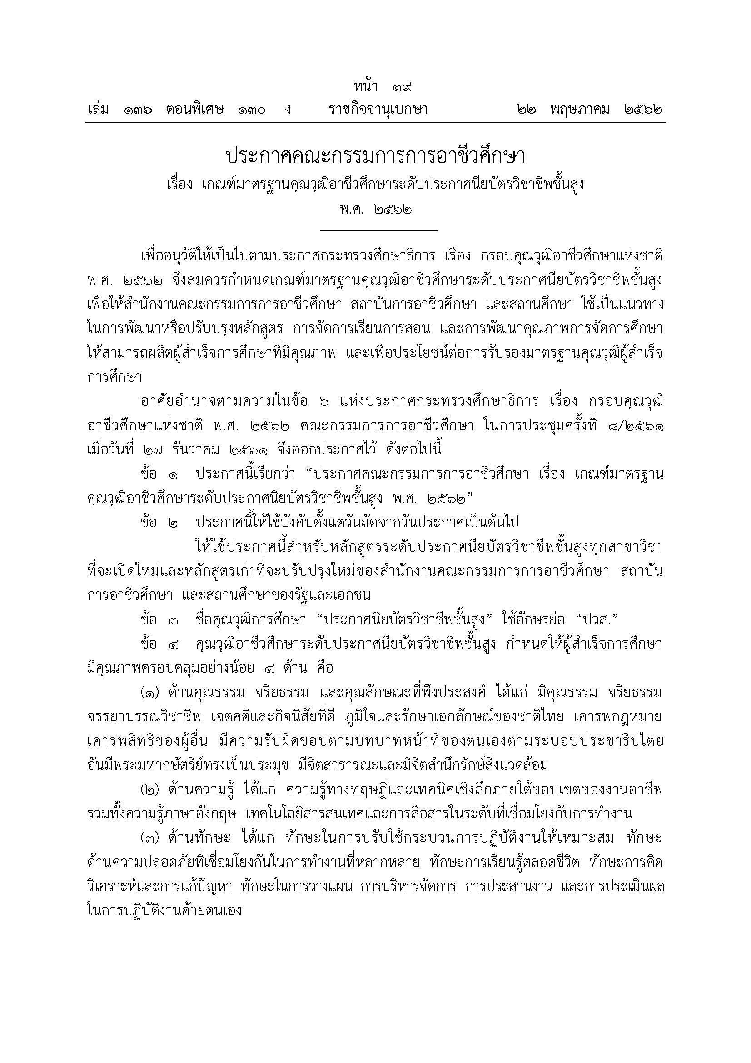

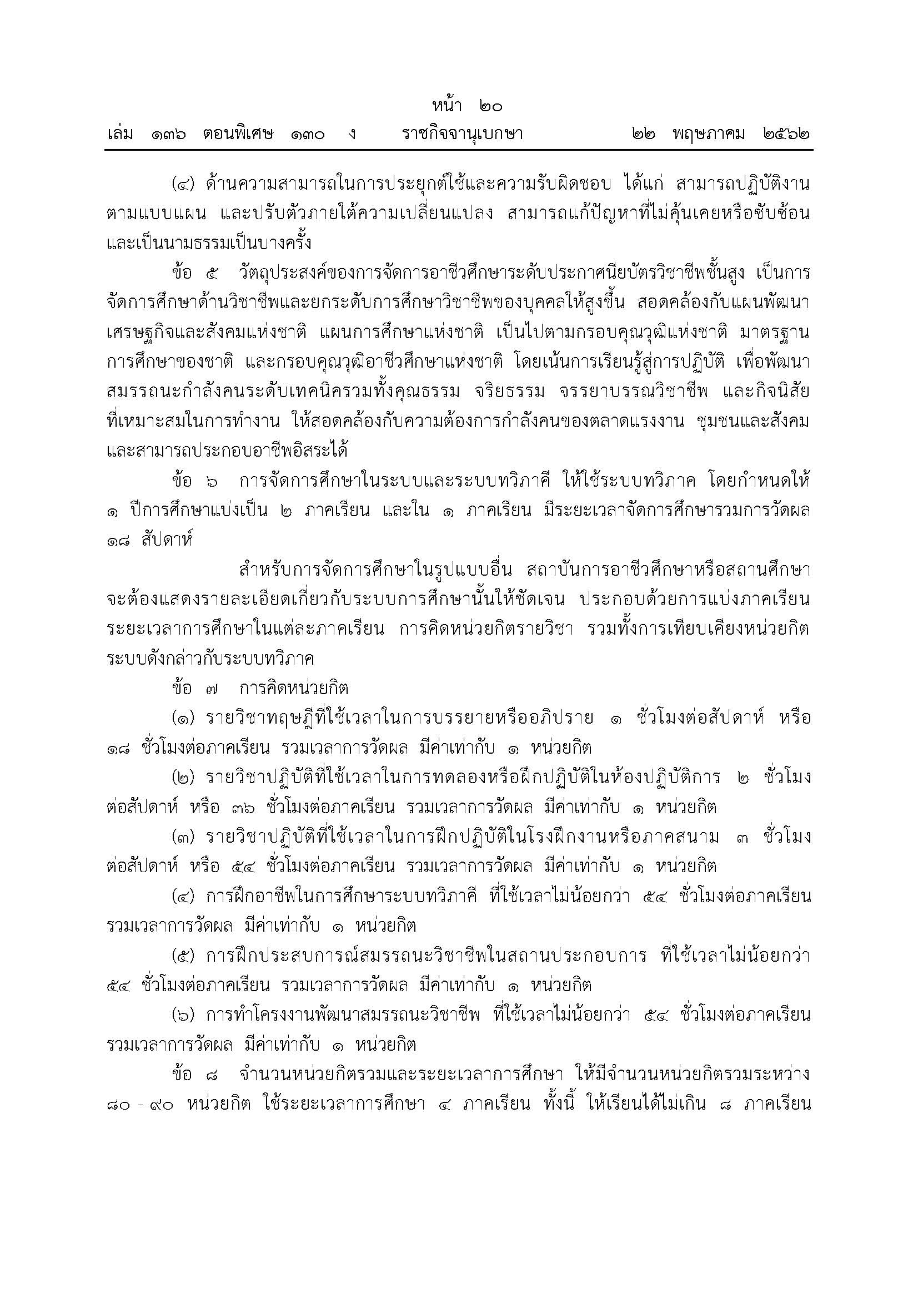

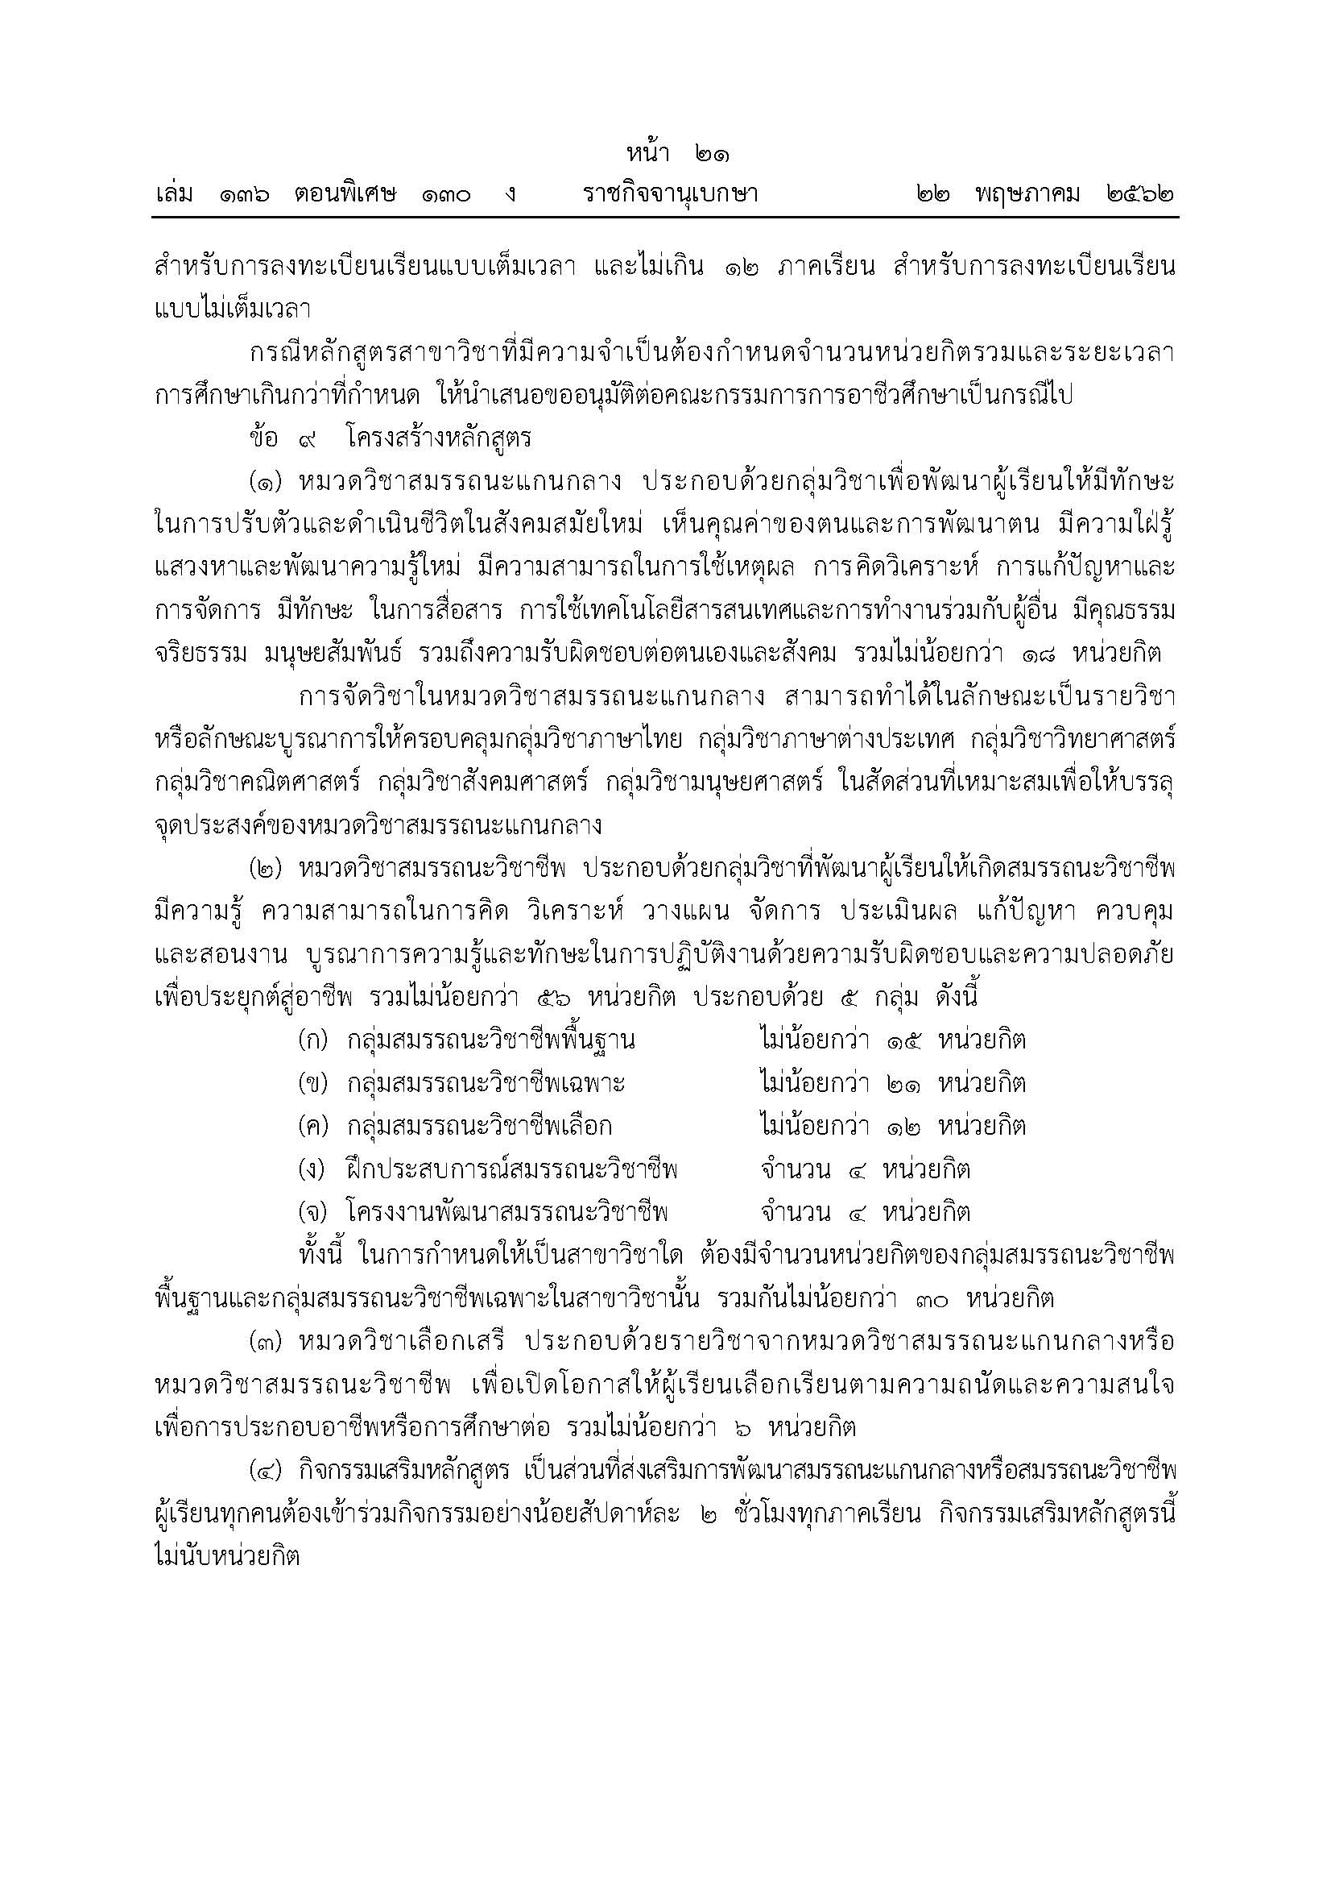

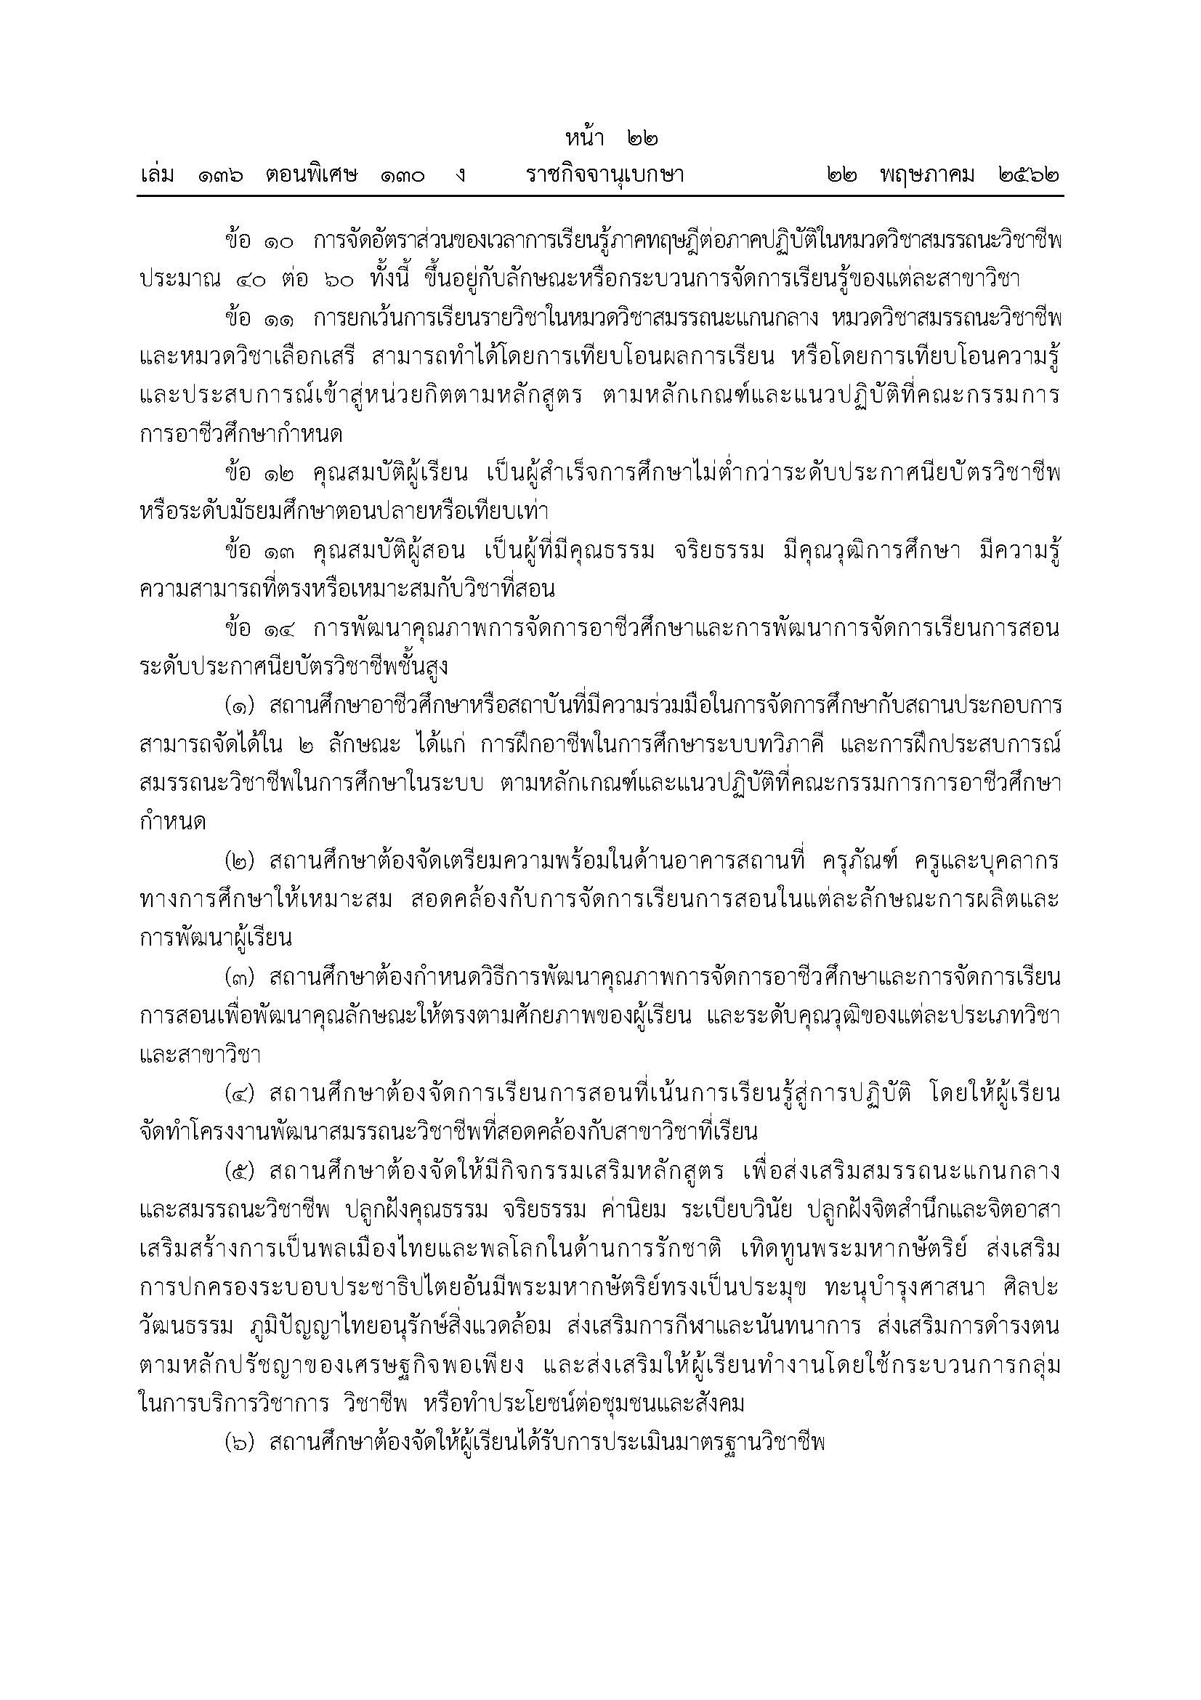

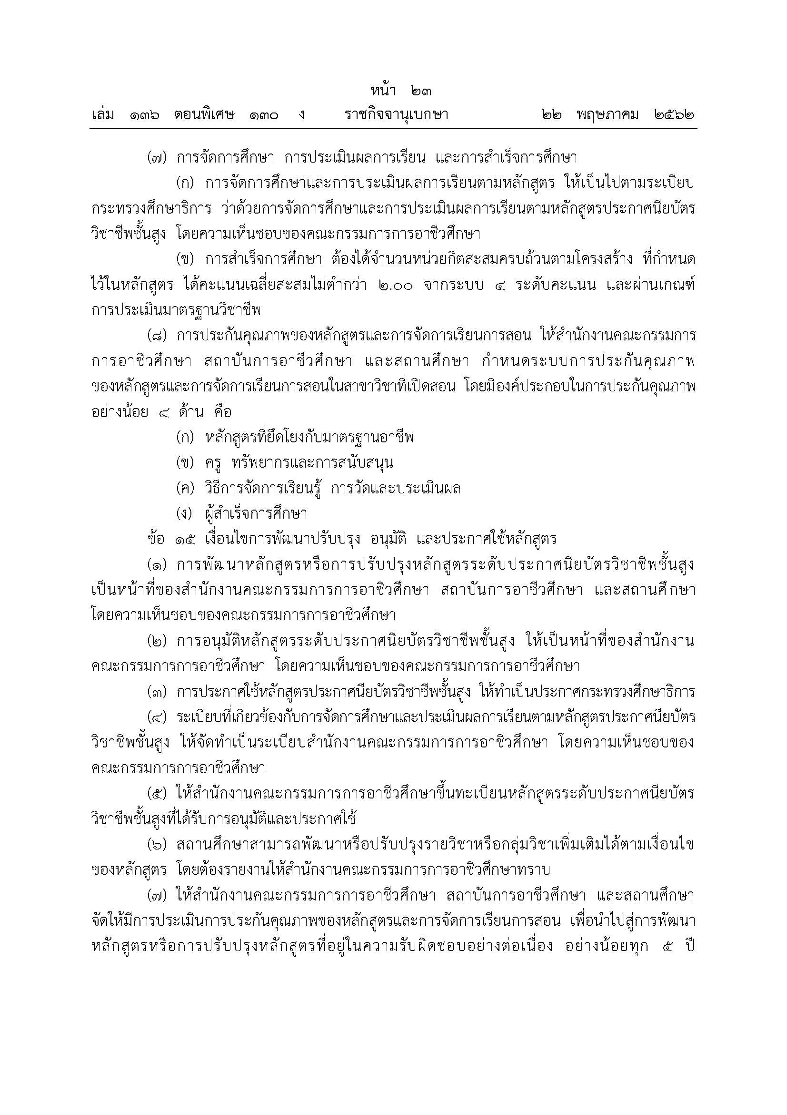

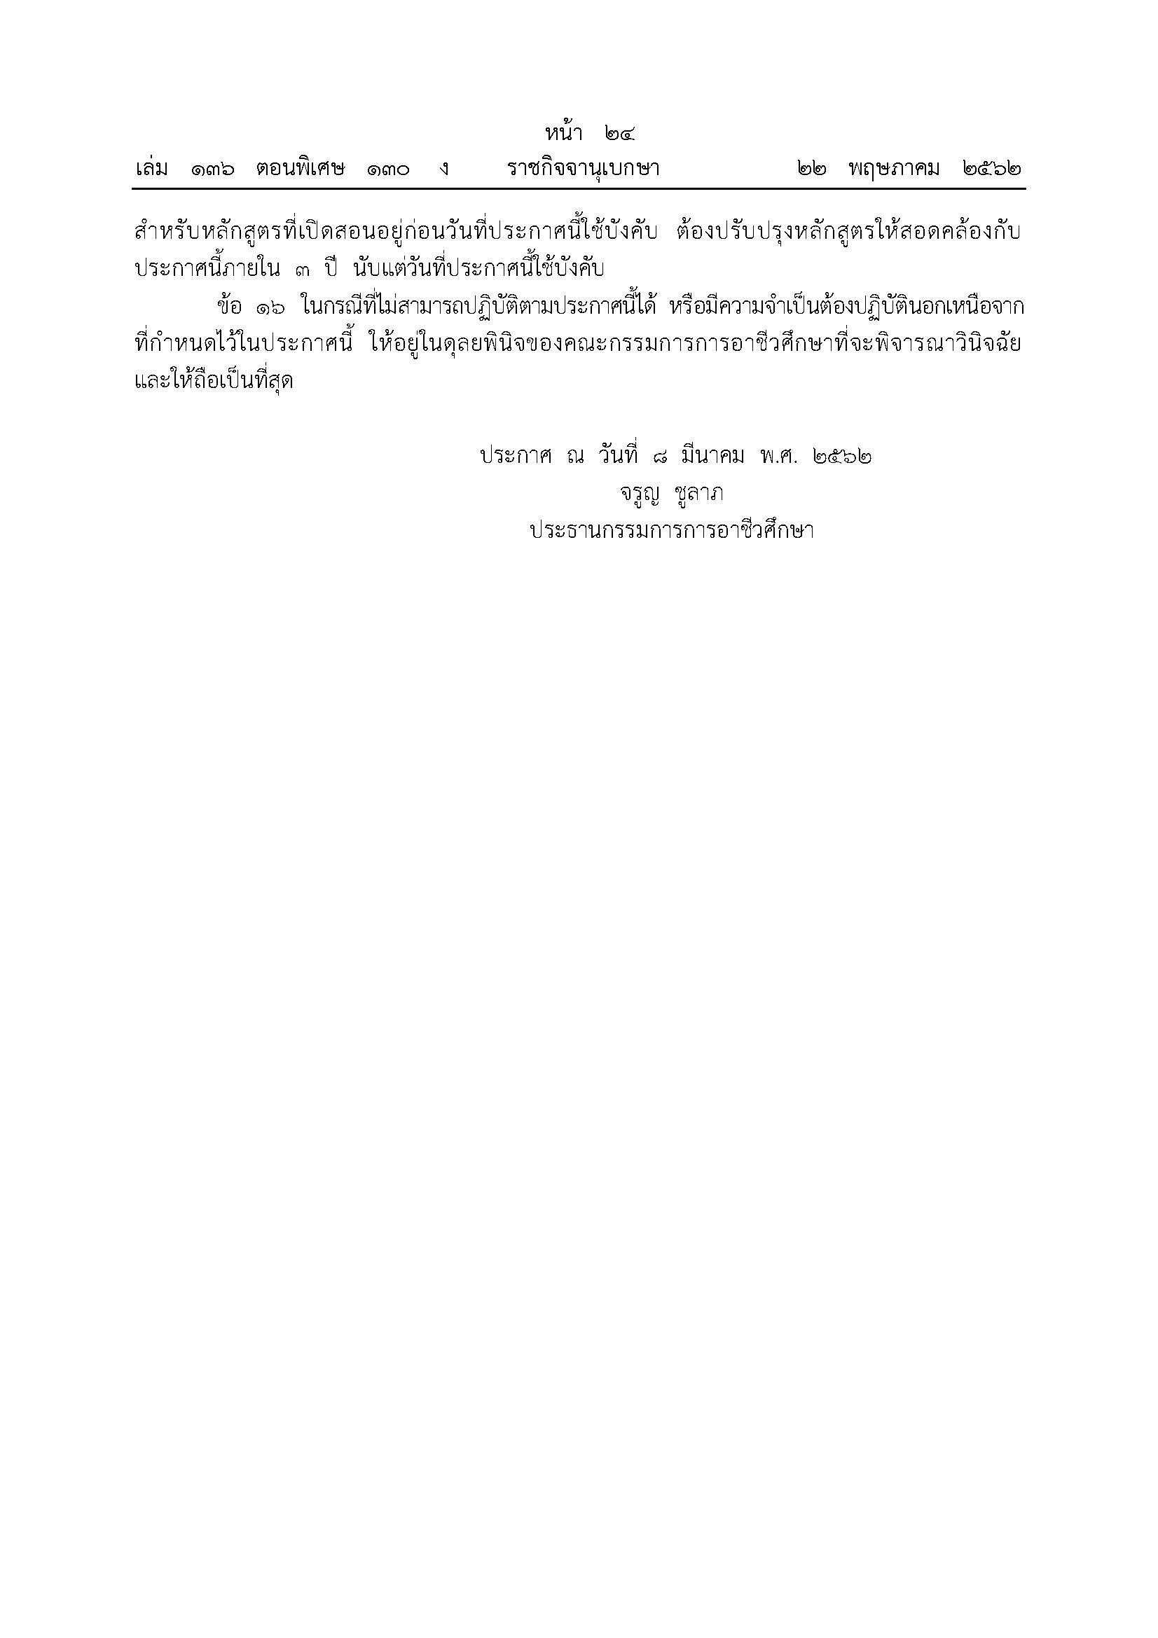

ภาคผนวก ค
เปรียบเทียบรายละเอียดหลักสูตรเดิมกับหลักสูตรปรับปรุง

หลักสูตรเดิม | หน่วยกิต | หลักสูตรปรับปรุง | หน่วยกิต
หลักสูตรหมวดวิชาศึกษาทั่วไป  ระดับประกาศนียบัตรวิชาชีพชั้นสูง |  | หลักสูตรหมวดวิชาสมรรถนะแกนกลาง  (หมวดวิชาศึกษาทั่วไป)  ระดับประกาศนียบัตรวิชาชีพชั้นสูง
(หลักสูตร พ.ศ.2548) |  | (หลักสูตรปรับปรุง พ.ศ.2563)
หมวดวิชาศึกษาทั่วไป  1. กลุ่มวิชาภาษาไทย |  | หมวดวิชาสมรรถนะแกนกลาง  1. กลุ่มวิชาภาษาและการสื่อสาร
01-310-101 ภาษาไทย 1 | 3(3-0-3) | -
2. กลุ่มวิชาภาษาอังกฤษ
01-320-103 ภาษาอังกฤษพื้นฐาน 1 | 3(2-2-2) | -
01-320-104 ภาษาอังกฤษพื้นฐาน 2 | 3(2-2-2) | -
01-320-105 ภาษาอังกฤษเพื่องานอาชีพ | 3(2-2-2) | -
 |  | GEDLC101 ภาษาอังกฤษในชีวิตประจำวัน | 3(2-2-5)
 |  | GEDLC102 ภาษาอังกฤษเพื่อการสื่อสารใน  โลกสมัยใหม่ | 3(2-2-5)
 |  | GEDLC201 การใช้ภาษาไทยเพื่ออาชีพ | 3(3-0-6)
 |  | GEDLC202 การเขียนและนำเสนอรายงาน | 3(3-0-6)
 |  | GEDLC301 ภาษาจีนในชีวิตประจำวัน | 3(3-0-6)
 |  | GEDLC401 ภาษาญี่ปุ่นในชีวิตประจำวัน | 3(3-0-6)
 |  | GEDLC501 ภาษาเกาหลีในชีวิตประจำวัน | 3(3-0-6)
 |  | GEDLC601 ภาษาพม่าในชีวิตประจำวัน | 3(3-0-6)
3. กลุ่มวิชาพลศึกษาและนันทนาการ |  | 2. กลุ่มวิชาสุขภาพ
01-610-001 พลศึกษา | 1(0-2-1) | -
01-610-023 กิจกรรมเข้าจังหวะ | 1(0-2-1) | -
01-620-001 นันทนาการ | 1(0-2-1) | -
01-630-001 กิจกรรม 1 | 1(0-2-1) | -
01-630-002 กิจกรรม 2 | 1(0-2-1) | -
01-630-007 สวัสดิศึกษา | 1(0-2-1) | -
 |  | GEDHT101 กิจกรรมเพื่อพัฒนาสุขภาพ | 3(2-2-5)
 |  | GEDHT102 กีฬาเพื่อพัฒนาสุขภาพ | 3(2-2-5)
 |  | GEDHT103 นันทนาการเพื่อพัฒนาสุขภาพ | 3(2-2-5)

หลักสูตรเดิม | หน่วยกิต | หลักสูตรปรับปรุง | หน่วยกิต
หลักสูตรหมวดวิชาศึกษาทั่วไป  ระดับประกาศนียบัตรวิชาชีพชั้นสูง |  | หลักสูตรหมวดวิชาสมรรถนะแกนกลาง  (หมวดวิชาศึกษาทั่วไป)  ระดับประกาศนียบัตรวิชาชีพชั้นสูง
(หลักสูตร พ.ศ.2548) |  | (หลักสูตรปรับปรุง พ.ศ.2563)
4. กลุ่มวิชาสังคมศาสตร์ |  | 3. กลุ่มวิชาสังคมศาสตร์และมนุษยศาสตร์
01-120-001 การพัฒนาคุณภาพชีวิต  และสังคม | 3(3-0-3) | -
5. กลุ่มวิชามนุษยศาสตร์
01-210-001 การเขียนรายงานและการใช้  ห้องสมุด | 3(3-0-3) | -
 |  | GEDSO101 การพัฒนาทักษะชีวิตในสังคม  สมัยใหม่ | 3(3-0-6)
 |  | GEDSO102 สังคม เศรษฐกิจ การเมืองและ  กฎหมาย | 3(3-0-6)
 |  | GEDSO103 จิตวิทยาในชีวิตประจำวัน | 3(3-0-6)
 |  | GEDSO104 เทคนิคการพัฒนาบุคลิกภาพ | 3(3-0-6)
 |  | GEDSO105 วัยใสใจสะอาด | 3(3-0-6)
6. กลุ่มวิชาวิทยาศาสตร์และคณิตศาสตร์ |  | 4. กลุ่มวิชาวิทยาศาสตร์และคณิตศาสตร์
13-020-101 เคมีทั่วไป | 3(2-3-3) | -
13-080-101 ฟิสิกส์ 1 | 3(2-3-3) | -
13-010-110 คณิตศาสตร์พื้นฐาน | 3(3-0-3) | -
 |  | GEDSC101 คณิตศาสตร์และสถิติใน  ชีวิตประจำวัน | 3(3-0-6)
 |  | GEDSC201 วิทยาศาสตร์เพื่อการใช้ชีวิตใน  โลกสมัยใหม่ | 3(3-0-6)
 |  | 5. กลุ่มวิชาบูรณาการ
 |  | GEDIN101 กระบวนการคิดและการใช้  นวัตกรรมเพื่อชีวิตมีสุข | 3(3-0-6)
 |  | GEDIN102 ศิลปะการสร้างสุข | 3(3-0-6)

ภาคผนวก ง
รายชื่อคณะผู้จัดทำ

ที่ | ชื่อ - นามสกุล |  | สังกัดเขตพื้นที่ | กลุ่มวิชา | สังกัดคณะ
๑ | นายกนกพงษ์ | ศรีเที่ยง | เชียงราย | วิทยาศาสตร์ | คณะวิทยาศาสตร์ฯ
๒ | นายถาวร | อินทโร | เชียงราย | วิทยาศาสตร์ | คณะวิทยาศาสตร์ฯ
๓ | นายไภสัชชา | อินพูลใจ | เชียงราย | วิทยาศาสตร์ | คณะวิทยาศาสตร์ฯ
๔ | นายทัดมนู | โพธิสารัตน์ | เชียงราย | สุขภาพ | คณะบริหารธุรกิจฯ
๕ | นางสาวรจนา | บุญลพ | เชียงราย | สังคมศาสตร์ | คณะบริหารธุรกิจฯ
๖ | นางสาววรรธนะรัตน์ | ไชยวงศ์ | เชียงราย | ภาษาและการสื่อสาร | คณะบริหารธุรกิจฯ
๗ | นางสาวณัฐรกานต์ | คำใจวุฒิ | เชียงราย | ภาษาและการสื่อสาร | คณะบริหารธุรกิจฯ
๘ | ผู้ช่วยศาสตราจารย์เพียงพิมพ์ | ชิดบุรี | ลำปาง | วิทยาศาสตร์ | คณะวิทยาศาสตร์ฯ
๙ | นางสาวอรพรรณ | จันทร์งาม | ลำปาง | วิทยาศาสตร์ | คณะวิทยาศาสตร์ฯ
๑๐ | นายอาทิตย์ | วรรณเวก | ลำปาง | วิทยาศาสตร์ | คณะวิทยาศาสตร์ฯ
๑๑ | นายณฤทธิ์ | ฝั้นสืบ | ลำปาง | วิทยาศาสตร์ | คณะวิทยาศาสตร์ฯ
๑๒ | นายต่อศักดิ์ | โกษาวัง | ลำปาง | สังคมศาสตร์ | คณะบริหารธุรกิจฯ
๑๓ | นางนิตยา | เอกบาง | ลำปาง | ภาษาและการสื่อสาร | คณะบริหารธุรกิจฯ
๑๔ | นายพงษ์เทพ | ไพบูลย์หวังเจริญ | ลำปาง | ภาษาและการสื่อสาร | คณะบริหารธุรกิจฯ
๑๕ | นายวิรยะ | เดชแสง | ลำปาง | สุขภาพ | คณะบริหารธุรกิจฯ
๑๖ | นายธีรวุฒิ | ปิงยศ | น่าน | บูรณาการ | คณะบริหารธุรกิจฯ
๑๗ | ผู้ช่วยศาสตราจารย์เสน่ห์ | สวัสดิ์ | น่าน | สุขภาพ | คณะบริหารธุรกิจฯ
๑๘ | นายศักรินทร์ | ณ น่าน | น่าน | สังคมศาสตร์ | คณะบริหารธุรกิจฯ
๑๙ | นางสาวขนิษฐา | สุวรรณประชา | น่าน | ภาษาและการสื่อสาร | คณะบริหารธุรกิจฯ
๒๐ | ผู้ช่วยศาสตราจารย์สรศักดิ์ | เชี่ยวชาญ | น่าน | ภาษาและการสื่อสาร | คณะบริหารธุรกิจฯ
๒๑ | นางสาวสิรินพร | เกียงเกษร | ตาก | สังคมศาสตร์ | คณะบริหารธุรกิจฯ
๒๒ | นายคุณากร | สุปน | ตาก | สังคมศาสตร์ | คณะบริหารธุรกิจฯ
๒๓ | นางสาวฐิติรัตน์ | วิจารณ์ปรีชา | ตาก | ภาษาและการสื่อสาร | คณะบริหารธุรกิจฯ
๒๔ | นางสาวนภอร | อารีย์ | ตาก | ภาษาและการสื่อสาร | คณะบริหารธุรกิจฯ
๒๕ | นางสาวรัศมี | ราชบุรี | ตาก | ภาษาและการสื่อสาร | คณะบริหารธุรกิจฯ
๒๖ | นางสาวอาริสา | ลินิฐฎา | ตาก | ภาษาและการสื่อสาร | คณะบริหารธุรกิจฯ
๒๗ | นางสาวศิริลักษณ์ | ผลอินทร์ | ตาก | วิทยาศาสตร์ | คณะวิทยาศาสตร์ฯ
๒๘ | นางสาวกิรณา | แย้มกลิ่นพุฒ | ตาก | สุขภาพ | คณะบริหารธุรกิจฯ

ที่ | ชื่อ - นามสกุล |  | สังกัดเขตพื้นที่ | กลุ่มวิชา |  | สังกัดคณะ
๒๙ | ผู้ช่วยศาสตราจารย์ศศิธร | ปรือทอง | พิษณุโลก | วิทยาศาสตร์ |  | คณะวิทยาศาสตร์ฯ
๓๐ | นางสาวณัฎฐิรา | ก๋าวินจันทร์ | พิษณุโลก | วิทยาศาสตร์ |  | คณะวิทยาศาสตร์ฯ
๓๑ | นางสาวสุจิตรา | เรืองเดชาวิวัฒน์ | พิษณุโลก | บูรณาการ |  | คณะบริหารธุรกิจฯ
๓๒ | ว่าที่ร้อยตรีนิพล | โนนจุ้ย | พิษณุโลก | สุขภาพ |  | คณะบริหารธุรกิจฯ
๓๓ | นางสาวแจ่มใส | จันทร์กลาง | พิษณุโลก | สุขภาพ |  | คณะบริหารธุรกิจฯ
๓๔ | นางกรรณิการ์ | ประทุมโทน | พิษณุโลก | ภาษาและการสื่อสาร |  | คณะบริหารธุรกิจฯ
๓๕ | นางธีร์วรา | แสงอินทร์ | พิษณุโลก | ภาษาและการสื่อสาร |  | คณะบริหารธุรกิจฯ
๓๖ | นางรัชดาภรณ์ | แสนประสิทธิ์ | พิษณุโลก | สังคมศาสตร์ |  | คณะบริหารธุรกิจฯ
๓๗ | ผู้ช่วยศาสตราจารย์ประยงค์ | ใสนวน | เชียงใหม่ | บูรณาการ |  | คณะวิทยาศาสตร์ฯ
๓๘ | นายสุวิชช์ | ธนะศานวรคุณ | เชียงใหม่ | วิทยาศาสตร์ |  | คณะวิทยาศาสตร์ฯ
๓๙ | นายกิตติชัย | จินะไชย | เชียงใหม่ | วิทยาศาสตร์ |  | คณะวิทยาศาสตร์ฯ
๔๐ | นางสาวณัฏฐ์วรินท์ | ธุวะคำ | เชียงใหม่ | วิทยาศาสตร์ |  | คณะวิทยาศาสตร์ฯ
๔๑ | นางสาวอัมพิกา | ราชคม | เชียงใหม่ | วิทยาศาสตร์ |  | คณะวิทยาศาสตร์ฯ
๔๒ | นายกิตติศักดิ์ | อำมา | เชียงใหม่ | วิทยาศาสตร์ |  | คณะวิทยาศาสตร์ฯ
๔๓ | นางสาวศิรดา | ปินใจ | เชียงใหม่ | วิทยาศาสตร์ |  | คณะวิทยาศาสตร์ฯ
๔๔ | นายณัฐวุฒิ | สังข์ทอง | เชียงใหม่ | วิทยาศาสตร์ |  | คณะวิทยาศาสตร์ฯ
๔๕ | นายชลวัฒน์ | พุกเพียรเลิศ | เชียงใหม่ | วิทยาศาสตร์ |  | คณะวิทยาศาสตร์ฯ
๔๖ | นางสาวรดา | สมเขื่อน | เชียงใหม่ | วิทยาศาสตร์ |  | คณะวิทยาศาสตร์ฯ
๔๗ | นางธนิษฐา | เกษมุณี | เชียงใหม่ | วิทยาศาสตร์ |  | คณะวิทยาศาสตร์ฯ
๔๘ | นางสาวมิ่งขวัญ | กันจินะ | เชียงใหม่ | วิทยาศาสตร์ |  | คณะวิทยาศาสตร์ฯ
๔๙ | นางนพรัตน์ | เตชะพันธ์รัตนกุล | เชียงใหม่ | วิทยาศาสตร์ |  | คณะวิทยาศาสตร์ฯ
๕๐ | นางสาวรัตนากาล | คำสอน | เชียงใหม่ | วิทยาศาสตร์ | คณะวิทยาศาสตร์ฯ
๕๑ | ผู้ช่วยศาสตราจารย์ศราวุธ | พั้วป้อง | เชียงใหม่ | วิทยาศาสตร์ |  | คณะวิทยาศาสตร์ฯ
๕๒ | นายนิวัติ | จันต๊ะมา | เชียงใหม่ | วิทยาศาสตร์ |  | คณะวิทยาศาสตร์ฯ
๕๓ | นางสาวกชกร | มั่งมี | เชียงใหม่ | วิทยาศาสตร์ |  | คณะวิทยาศาสตร์ฯ
๕๔ | นางสาวอรอุมา | เมธาเกษร | เชียงใหม่ | วิทยาศาสตร์ |  | คณะวิทยาศาสตร์ฯ
๕๕ | ผู้ช่วยศาสตราจารย์ศักดิ์สายันต์ | ใยสามเสน | เชียงใหม่ | สังคมศาสตร์ |  | คณะบริหารธุรกิจฯ
๕๖ | นางสาววิภาดา | ญาณสาร | เชียงใหม่ | สังคมศาสตร์ |  | คณะบริหารธุรกิจฯ
๕๗ | นายตะวัน | วาทกิจ | เชียงใหม่ | สังคมศาสตร์ |  | คณะบริหารธุรกิจฯ
๕๘ | นางสาวธัญญลักษณ์ | บุญลือ | เชียงใหม่ | สังคมศาสตร์ |  | คณะบริหารธุรกิจฯ

ที่ | ชื่อ - นามสกุล |  | สังกัดเขตพื้นที่ | กลุ่มวิชา | สังกัดคณะ
๕๙ | ผู้ช่วยศาสตราจารย์ประทีป | พืชทองหลาง | เชียงใหม่ | บูรณาการ | คณะบริหารธุรกิจฯ
๖๐ | นางลมัย | ผัสดี | เชียงใหม่ | บูรณาการ | คณะบริหารธุรกิจฯ
๖๑ | นางวิภาวรรณ | ปลัดคุณ | เชียงใหม่ | ภาษาและการสื่อสาร | คณะบริหารธุรกิจฯ
๖๒ | นางสาวปรียานุช | อนุสุเรนทร์ | เชียงใหม่ | ภาษาและการสื่อสาร | คณะบริหารธุรกิจฯ
๖๓ | นางสาวพิศาพิมพ์ | จันทร์พรหม | เชียงใหม่ | ภาษาและการสื่อสาร | คณะบริหารธุรกิจฯ
๖๔ | นางสาวมณฑิรา | ถ้ำทอง | เชียงใหม่ | ภาษาและการสื่อสาร | คณะบริหารธุรกิจฯ
๖๕ | นายเฉลิมพงค์ | ทำงาน | เชียงใหม่ | ภาษาและการสื่อสาร | คณะบริหารธุรกิจฯ
๖๖ | นางกนิษฐา | ลังกาพันธุ์ | เชียงใหม่ | ภาษาและการสื่อสาร | คณะบริหารธุรกิจฯ
๖๗ | นางสาวปริศนา | กุลนลา | เชียงใหม่ | ภาษาและการสื่อสาร | คณะบริหารธุรกิจฯ
๖๘ | นายณัฐพงศ์ | ดีไพร | เชียงใหม่ | สุขภาพ | คณะบริหารธุรกิจฯ
๖๙ | ผู้ช่วยศาสตราจารย์บุษบา | ชมิดท์ | เชียงใหม่ | สุขภาพ | คณะบริหารธุรกิจฯ
๗๐ | นายภานุพันธ์ | ลาภรัตนทอง | เชียงใหม่ | สุขภาพ | คณะบริหารธุรกิจฯ
๗๑ | ผู้ช่วยศาสตราจารย์บุญชู | นาวานุเคราะห์ | พิษณุโลก |  | คณะวิทยาศาสตร์ฯ
๗๒ | นายอนวัช | จิตต์ปรารพ | เชียงใหม่ |  | คณะบริหารธุรกิจฯ
๗๓ | นายวรวิทย์ | เลาหะเมทนี | เชียงใหม่ |  | คณะบริหารธุรกิจฯ
๗๔ | นายวัชรัตน์ | ถมทอง | เชียงใหม่ |  | วิทยาลัยเทคโนโลยีฯ
๗๕ | นางสาวกาญจนา | ใบวุฒิ | เชียงใหม่ |  | วิทยาลัยเทคโนโลยีฯ
๗๖ | นายมานัส | สุนันท์ | เชียงใหม่ |  | สำนักส่งเสริมวิชาการฯ
๗๗ | นายญาณกวี | ขัดสีทะลี | เชียงใหม่ |  | สำนักส่งเสริมวิชาการฯ
๗๘ | นางอรนุตฎฐ์ | สุธาคำ | เชียงใหม่ |  | คณะศิลปกรรมฯ
๗๙ | นางพัชราภา | ศักดิ์โสภิณ | เชียงใหม่ |  | คณะศิลปกรรมฯ
๘๐ | นายจิรศักดิ์ | ปัญญา | เชียงใหม่ |  | คณะวิศวกรรมศาสตร์
๘๑ | นายณรงค์ | นันทกุศล | เชียงใหม่ |  | คณะวิศวกรรมศาสตร์

